|  |  |
| --- | --- |
|  |  |
| NGUYỄN VĂN TOÀN | **TRƯỜNG ĐẠI HỌC CÔNG NGHIỆP HÀ NỘI**  **KHOA CÔNG NGHỆ THÔNG TIN**  **======***======** |
| E:\dh-cn-hanoi.png |
| **BÁO CÁO ĐỒ ÁN TỐT NGHIỆP**  **NGÀNH: HỆ THỐNG THÔNG TIN** |
|  |
| **ĐỀ TÀI: XÂY DỰNG ỨNG DỤNG MẠNG XÃ HỘI VỀ NẤU ĂN MÓN NGON MỖI NGÀY TRÊN NỀN TẢNG ANDROID** |
|  |
|  |
| |  |  | | --- | --- | | Cán bộ hướng dẫn | : TS. Đỗ Mạnh Hùng | |
| HỆ THỐNG THÔNG TIN | |  |  | | --- | --- | | Sinh viên thực hiện | : Nguyễn Văn Toàn | |
| |  |  | | --- | --- | | Mã số sinh viên  Lớp | : 2020606096  : HTTT02-K15 | |
|  |
|  |
|  |
| Hà Nội – Năm 2024 |

**MỤC LỤC**

DANH MỤC VIẾT TẮT 5

DANH MỤC BẢNG BIỂU 6

DANH MỤC HÌNH ẢNH 7

LỜI MỞ ĐẦU 10

CHƯƠNG 1: TỔNG QUAN VỀ CÔNG NGHỆ SỬ DỤNG VÀ LÝ THUYẾT 12

1.1 Android Studio 12

1.1.1 Giới thiệu về Android Studio 12

1.1.2 Sơ lược lịch sử Android Studio 12

1.1.3 Ứng dụng của Android Studio 13

1.2 Ngôn ngữ lập trình Kotlin 13

1.2.1 Giới thiệu về ngôn ngữ lập trình Kotlin 13

1.2.2 Ưu điểm của Kotlin 13

1.3 Mô hình MVVM 14

1.4 Một số thư viện sử dụng 15

CHƯƠNG 2: PHÂN TÍCH THIẾT KẾ HỆ THỐNG 16

2.1 Các yêu cầu của hệ thống 16

2.1.1 Các yêu cầu 16

2.1.2 Các yêu cầu khác 16

2.2 Xây dựng biểu đồ use case 17

2.2.1 Các use case của hệ thống 17

2.2.2 Biểu đồ use case: 18

2.2.3 Mô tả chi tiết các use case 19

2.2.3.1 Use case Đăng tải bài viết 19

2.2.3.2 Use case Bình luận bài viết 19

2.2.3.3 Use case Lưu bài viết 20

2.2.3.4 Use case Xem bài viết đã lưu 20

2.2.3.5 Use case Báo cáo bài viết 20

2.2.3.6 Use case Xóa bài viết đã đăng 21

2.2.3.7 Use case Xem thông báo 21

2.2.3.8 Use case Theo dõi người dùng khác 22

2.2.3.9 Use case Chỉnh sửa trang cá nhân 22

2.2.3.10 Use case Đăng ký 23

2.2.3.11 Use case Đăng nhập 23

2.2.3.12 Use case Xem bài viết 24

2.2.3.13 Use case Tìm kiếm bài viết 24

2.2.3.14 Use case Xem trang cá nhân của người dùng 25

2.2.3.15 Use case Nhắn tin 25

2.2.3.16 Use case Xem báo cáo 25

2.2.3.17 Use case Quản lý bài viết 26

2.2.3.18 Use case Quản lý người dùng 26

2.2.4 Phân tích các use case 27

2.2.4.1 Use case Đăng tải bài viết 27

2.2.4.2 Use case Bình luận bài viết 28

2.2.4.3 Use case Lưu bài viết 29

2.2.4.4 Use case Xem bài viết đã lưu 30

2.2.4.5 Use case Báo cáo bài viết 31

2.2.4.6 Use case Xóa bài viết đã đăng 32

2.2.4.7 Use case Xem thông báo 34

2.2.4.8 Use case Theo dõi người dùng khác 35

2.2.4.9 Use case Chỉnh sửa trang cá nhân 36

2.2.4.10 Use case Đăng ký 37

2.2.4.11 Use case Đăng nhập 38

2.2.4.12 Use case Xem bài viết 39

2.2.4.13 Use case Tìm kiếm bài viết 40

2.2.4.14 Use case Xem trang cá nhân của người dùng 41

2.2.4.15 Use case Nhắn tin 42

2.2.4.16 Use case Xem báo cáo 44

2.2.4.17 Use case Quản lý bài viết 45

2.2.4.18 Use case Quản lý người dùng 47

2.3 Thiết kê cơ sở dữ liệu 49

2.3.1 Biểu đồ Entity Relationship Diagram 49

2.3.2 Các bảng trong cơ sở dữ liệu 50

2.4 Thiết kế giao diện, hình dung màn hình 54

2.4.1 Giao diện Splash 54

2.4.2 Giao diện Đăng ký 55

2.4.3 Giao diện Đăng nhập 56

2.4.4 Giao diện Home 57

2.4.5 Giao diện Tìm kiếm 58

2.4.6 Giao diện Bạn bè 59

2.4.7 Giao diện Thông báo 60

2.4.8 Giao diện Menu 61

2.4.9 Giao diện Trang cá nhân 62

2.4.10 Giao diện Đã lưu 63

2.4.11 Giao diện Đăng bài viết 64

2.4.12 Giao diện Nhắn tin 65

CHƯƠNG 3: KẾT QUẢ ĐẠT ĐƯỢC 66

3.1 Giao diện sản phẩm 66

3.1.1 Giao diện màn hình splash 66

3.1.2 Giao diện màn hình Đăng nhập 67

3.1.3 Giao diện màn hình Đăng ký 68

3.1.4 Giao diện màn hình Đăng ký thông tin 69

3.1.5 Giao diện màn hình Home 70

3.1.6 Giao diện màn hình Tìm kiếm 71

3.1.7 Giao diện màn hình Bạn bè 72

3.1.8 Giao diện màn hình Thông báo 73

3.1.9 Giao diện màn hình Menu 74

3.1.10 Giao diện màn hình Xem bài viết 75

3.1.11 Giao diện màn hình Bình luận 76

3.1.12 Giao diện màn hình Xem bài viết đã lưu 77

3.1.13 Giao diện màn hình Xem trang cá nhân 78

3.1.14 Giao diện màn hình Chỉnh sửa trang cá nhân 79

3.2. Kiểm thử chương trình 80

3.2.1 Kế hoạch kiểm thử 80

3.2.2 Chiến lược kiểm thử 80

3.2.3 Kết quả kiểm thử 80

KẾT LUẬN 81

TÀI LIỆU THAM KHẢO 82

# **DANH MỤC VIẾT TẮT**

|  |  |
| --- | --- |
| Từ viết tắt | Giải thích |
| I/O | Input/Output |
| APK | Android Package Kit |
| MVVM | Model – View – View Model |
| XML | Extensible Markup Language |
| MVC | Model – View – Controller |
| JVM | Java Virtual Machine |

# 

# **DANH MỤC BẢNG BIỂU**

Bảng 2. 1: Bảng Account 50

Bảng 2. 2: Bảng Profile 50

Bảng 2. 3: Bảng Post 50

Bảng 2. 4: Bảng Comment 51

Bảng 2. 5: Bảng Save 51

Bảng 2. 6: Bảng Reaction 51

Bảng 2. 7: Bảng Follow 52

Bảng 2. 8: Bảng Notification 52

Bảng 2. 9: Bảng Report 52

Bảng 2. 10: Bảng Room Chat 53

Bảng 2. 11: Bảng Room Chat User 53

Bảng 2. 12: Bảng Message 53

# **DANH MỤC HÌNH ẢNH**

Hình 1. 1 Mô hình MVVM 14

Hình 2. 1. Mô hình use case của hệ thống 18

Hình 2. 2. Biểu đồ lớp chức năng đăng tải bài viết 27

Hình 2. 3. Biểu đồ trình tự chức năng đăng tải bài viết 28

Hình 2. 4. Biểu đồ lớp chức năng bình luận bài viết 28

Hình 2. 5. Biểu đồ trình tự chức năng bình luận bài viết 29

Hình 2. 6. Biểu đồ lớp chức năng lưu bài viết 29

Hình 2. 7. Biểu đồ trình tự chức năng lưu bài viết 30

Hình 2. 8. Biểu đồ lớp chức năng xem bài viết đã lưu 30

Hình 2. 9. Biểu đồ trình tự chức năng xem bài viết đã lưu 31

Hình 2. 10. Biểu đồ lớp chức năng báo cáo bài viết 31

Hình 2. 11. Biểu đồ trình tự chức năng báo cáo bài viết 32

Hình 2. 12. Biểu đồ lớp chức năng xóa bài viết đã đăng 32

Hình 2. 13. Biểu đồ trình tự chức năng xóa bài viết đã đăng 33

Hình 2. 14. Biểu đồ lớp chức năng xem thông báo 34

Hình 2. 15. Biểu đồ trình tự chức năng xem thông báo 34

Hình 2. 16. Biểu đồ lớp chức năng theo dõi người dùng 35

Hình 2. 17. Biểu đồ trình tự chức năng theo dõi người dùng 35

Hình 2. 18. Biểu đồ lớp chức năng chỉnh sửa trang cá nhân 36

Hình 2. 19. Biểu đồ trình tự chức năng chỉnh sửa trang cá nhân 36

Hình 2. 20. Biểu đồ lớp chức năng đăng ký 37

Hình 2. 21. Biểu đồ trình tự chức năng đăng ký 37

Hình 2. 22. Biểu đồ lớp chức năng đăng nhập 38

Hình 2. 23. Biểu đồ trình tự chức năng đăng nhập 38

Hình 2. 24. Biểu đồ lớp chức năng xem bài viết 39

Hình 2. 25. Biểu đồ trình tự chức năng xem bài viết 39

Hình 2. 26. Biểu đồ lớp chức năng tìm kiếm bài viết 40

Hình 2. 27. Biểu đồ trình tự tìm kiếm bài viết 40

Hình 2. 28. Biểu đồ lớp chức năng xem trang cá nhân người dùng 41

Hình 2. 29. Biểu đồ trình tự chức năng xem trang cá nhân người dùng 41

Hình 2. 30. Biểu đồ lớp chức năng nhắn tin 42

Hình 2. 31. Biểu đồ trình tự chức năng nhắn tin 43

Hình 2. 32. Biểu đồ lớp chức năng xem báo cáo 44

Hình 2. 33. Biểu đồ trình tự chức năng xem báo cáo 44

Hình 2. 34. Biểu đồ lớp chức năng quản lý bài viết 45

Hình 2. 35. Biểu đồ trình tự chức năng quản lý bài viết 46

Hình 2. 36. Biểu đồ lớp chức năng quản lý người dùng 47

Hình 2. 37. Biểu đồ trình tự chức năng quản lý người dùng 48

Hình 2. 38. Biểu đồ Entity Relationship Diagram 49

Hình 2. 39. Màn hình Splash 54

Hình 2. 40. Màn hình Đăng ký 55

Hình 2. 41. Màn hình Đăng nhập 56

Hình 2. 42. Màn hình Home 57

Hình 2. 43. Màn hình Tìm kiếm 58

Hình 2. 44. Màn hình Bạn bè 59

Hình 2. 45. Màn hình Thông báo 60

Hình 2. 46. Màn hình Menu 61

Hình 2. 47. Màn hình Trang cá nhân 62

Hình 2. 48. Màn hình Đã lưu 63

Hình 2. 49. Màn hình Đăng bài viết 64

Hình 2. 49. Màn hình Nhắn tin 65

Hình 3. 1. Giao diện màn hình splash 66

Hình 3. 2. Giao diện màn hình Đăng nhập 67

Hình 3. 3. Giao diện màn hình Đăng ký 68

Hình 3. 4. Giao diện màn hình Đăng ký thông tin 69

Hình 3. 5. Giao diện màn hình Home 70

Hình 3. 6. Giao diện màn hình Tìm kiếm 71

Hình 3. 7. Giao diện màn hình Bạn bè 72

Hình 3. 8. Giao diện màn hình Thông báo 73

Hình 3. 9. Giao diện màn hình Menu 74

Hình 3. 10. Giao diện màn hình Xem bài viết 75

Hình 3. 11. Giao diện màn hình Bình luận 76

Hình 3. 12. Giao diện màn hình Xem bài viết đã lưu 77

Hình 3. 13. Giao diện màn hình Xem trang cá nhân 78

Hình 3. 14. Giao diện màn hình Chỉnh sửa trang cá nhân 79

# **LỜI MỞ ĐẦU**

1. Lý do chọn đề tài

Vào thời điểm hiện tại, thời đại số không ngừng phát triển, ngành công nghệ thông tin cũng theo đó phát triển mạnh mẽ và là ngành luôn thiếu nhân lực. Công nghệ thông tin được áp dụng vào các lĩnh vực đời sống nhằm mục đích nâng cao chất lượng sản xuất, nhu cầu phát triển. Đặc biệt là smartphone, khi mà hiện tại đi ra ngoài chúng ta cũng đều thấy ai cũng đang sở hữu ít nhất một chiếc smartphone. Cùng với sự phát triển đó, các ứng dụng, phần mềm cũng xuất hiện ngày càng nhiều phục vụ nhiều mục đích khác nhau. Hiện nay việc học online đang gắn liền với trực tiếp. Việc tìm và học các công thức nấu ăn, người dùng phải tìm tài liệu hoặc mua tài liệu bản cứng công thức. Nắm được tình hình đó, em đã chọn đề tài “Xây dựng ứng dụng mạng xã hội nấu ăn Món Ngon Mỗi Ngày trên nền tảng Android” để nhiều người thuận tiện chia sẻ và học hỏi các công thức nấu ăn để nấu được các món ăn ngon.

1. Mục tiêu của đề tài

Phân tích, thiết kế, phát triển ứng dụng mạng xã hội trên nền tảng thiết bị Android. Tìm hiểu và phân tích thiết kế hệ thống theo hướng đối tượng. Cài đặt các chức năng cơ bản của chương trình sử dụng ngôn ngữ lập trình Java và Kotlin cùng các thư viện hỗ trợ.

1. Nội dung nghiên cứu

* Khảo sát và phân tích yêu cầu.
* Xây dựng phân tích thiết kế và đặc tả hệ thống.
* Xây dựng cơ sở dữ liệu.
* Ngôn ngữ lập trình kotlin và các thư viện đi kèm.
* Xây dựng các chức năng:
  + Chia sẻ công thức nấu ăn với mọi người
  + Lưu lại các công thức nấu ăn
  + Theo dõi và xem các bài viết nấu ăn của mọi người
  + Nhắn tin với người dùng khác

1. Bố cục đề tài

Báo cáo đồ án được chia thành ba chương chính sau:

* Chương 1: Trình bày tổng quan về công nghệ sử dụng và lý thuyết.
* Chương 2: Phân tích thiết kế hệ thống.
* Chương 3: Kết quả đạt được và kiểm thử chương trình

# **CHƯƠNG 1: TỔNG QUAN VỀ CÔNG NGHỆ SỬ DỤNG VÀ LÝ THUYẾT**

## 1.1 Android Studio

### 1.1.1 Giới thiệu về Android Studio

* Android Studio là môi trường phát triển tích hợp (IDE) chính thức dành cho phát triển nền tảng Android, được phát hành miễn phí theo giấy phép Apache License 2.0.
* Android Studio được đóng góp với một bộ code editor, debuger, các công cụ performance tool và một hệ thống build/deploy cho phép các lập trình viên có thể nhanh chóng phát triển các ứng dụng từ đơn giản tới phức tạp.
* Android Studio cung cấp nhiều tính năng nâng cao hiệu suất khi xây dựng ứng dụng Android như:
* Một hệ thống xây dựng mã nguồn mở linh hoạt
* Trình mô phỏng nhanh và tính năng phong phú
* Instant Run để đẩy các thay đổi vào ứng dụng đang chạy của bạn mà không cần xây dựng một bản cài APK mới
* Tích hợp GitHub để giúp bạn xây dựng các tính năng ứng dụng phổ biến và nhập mã mẫu
* Hỗ trợ tích hợp sâu Firebase vào trong các ứng dụng
* Hỗ trợ nhiều ngôn ngữ như: Java, Kotlin, Dart, C, C++, …

### 1.1.2 Sơ lược lịch sử Android Studio

* Android Studio đã được công bố vào năm 2013 tại hội nghị Google I/O và được phát hành vào năm 2014 sau nhiều phiên bản khác nhau.
* Trước đó, thì các nhà phát triển của Android thường sử dụng các công cụ như Eclipse IDE hoặc một IDE Java chung để hỗ trợ cho nhiều ngôn ngữ lập trình khác.

### Ứng dụng của Android Studio

* Là công cụ chính để xây dựng ứng dụng trên nền tảng Android
* Debug và cài đặt ứng dụng trên máy có hệ điều hành Android thông qua USB Debug hoặc wifi
* Xuất file APK để cài đặt trên điện thoại hoặc bất kì một trình giả lập Android nào
* Sử dụng một project Empty để phát triển ứng dụng qua việc xây dựng layout bằng các file .xml và xử lý logic bằng các ngôn ngữ: Java, Kotlin hoặc Dart.

## Ngôn ngữ lập trình Kotlin

### 1.2.1 Giới thiệu về ngôn ngữ lập trình Kotlin

- Kotlin là một ngôn ngữ lập trình kiểu tĩnh chạy trên máy ảo Java (JVM) và có thể được biên dịch sang mã nguồn Java hay sử dụng cơ sở hạ tầng trình biên dịch LLVM (Low Level Virtual Machine complier infrastructure). Kotlin dành cho các ứng dụng đa nền tảng hiện đại – 100% tương thích với Java và Android.

- Kotlin được công bố lần đầu tiên vào tháng 06/2011, và được JetBrains mở nguồn dự án phát triển các phiên bản tiếp theo. Tại Google I/O 2017, ngày 17/05/2017 Google đã tuyên bố ưu tiên hỗ trợ hàng đầu cho Kotlin trên Android.

### 1.2.2 Ưu điểm của Kotlin

* Ngắn gọn, giảm thiểu số lượng dòng code
* An toàn, tránh các lớp lỗi null pointer exceptions
* Linh hoạt xây dựng ứng dụng phía máy chủ, ứng dụng Androi hoặc giao diện người dùng web
* Khả năng tương tác để tận dụng các thư viện hiện có của JVM với khả năng tương tác 100%.

## 1.3 Mô hình MVVM

- MVVM là từ viết tắt bởi 3 từ Model – View – View Model. Đây là mô hình thiết kế sử dụng trong kỹ thuật phần mềm. Mô hình source code thành 3 phần, tương ứng mỗi từ. Mỗi từ tương ứng với một hoạt động tách biệt trong một mô hình.

* View:
* Thành phần giao diện của ứng dụng. Tương tự như ở trong mô hình MVC, View là thành phần duy nhất mà người dùng có thể tương tác được trong chương trình, nó chính là thành phần mô tả dữ liệu.
* Một điểm khác biệt so với các mô hình khác là View trong mô hình này tích cực hơn. Nó có khả năng thực hiện các hành vi và phản hồi lại người dùng thông qua tính năng là: binding, command.
* Model:
* Cũng tương tự như trong mô hình MVC. Model là các đối tượng giúp truy xuất và thao tác trên dữ liệu thực sự.
* ViewModel:
* Lớp trung gian giữa View và Model. ViewModel có thể được xem là thành phần thay thế cho Controller trong mô hình MVC. Nó chứa các mã lệnh cần thiết để thực hiện data binding, command.

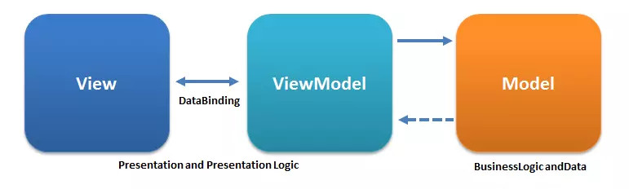

Hình 1. 1 Mô hình MVVM

## 1.4 Một số thư viện sử dụng

* Kotlin coroutine: Là thư viện giúp xử lý bất đồng bộ trong Android
* Lifecycle – live data: Là thư viện giúp quản lý vòng đời của ứng dụng Android, và lắng nghe dữ liệu để dữ liệu luôn luôn được cập nhật.
* MKKV: Là thư viện giúp lưu trữ dữ liệu vào room của thiết bị.
* Picasso: Là thư viện giúp hiển thị ảnh với đường dẫn online.
* MultiDex: Là thư viện giúp cache của thiết bị lớn hơn tránh việc crash khi xử lý nhiều tác vụ.

# **CHƯƠNG 2: PHÂN TÍCH THIẾT KẾ HỆ THỐNG**

## 2.1 Các yêu cầu của hệ thống

### 2.1.1 Các yêu cầu

* Chia sẻ công thức nấu ăn: Người dùng có thể chia sẻ công thức nấu ăn của mình lên hệ thống để các người dùng khác có thể xem được.
* Xem các công thức nấu ăn của mọi người chia sẻ: Người dùng có thể tìm kiếm các món ăn và xem các công thức nấu ăn do người dùng khác chia sẻ.
* Bình luận công thức nấu ăn: Người dùng có thể nhận xét, góp ý với các công thức nấu ăn của người dùng khác khi họ chia sẻ lên hệ thống.
* Lưu trữ công thức nấu ăn của người khác: Chức năng cho phép người dùng lưu lại các công thức nấu ăn của người dùng khác chia sẻ vào thiết bị của mình.

### 2.1.2 Các yêu cầu khác

* Có hiệu năng cao, thời gian phản hồi nhanh.
* Nguồn thông tin đầy đủ, đáng tin cậy.
* Giao diện dễ sử dụng đối với người dùng.

## 2.2 Xây dựng biểu đồ use case

### 2.2.1 Các use case của hệ thống

|  |  |
| --- | --- |
| Tác nhân | Các ca sử dụng |
| Người dùng và Admin | Đăng nhập  Xem bài viết  Tìm kiếm bài viết  Xem trang cá nhân của người dùng  Nhắn tin |
| Người dùng | Đăng tải bài viết  Bình luận bài viết  Lưu bài viết  Xem bài viết đã lưu  Báo cáo bài viết  Xóa bài viết đã đăng  Xem thông báo  Theo dõi người dùng khác  Chỉnh sửa trang cá nhân  Đăng ký |
| Admin | Quản lý bài viết  Xem báo cáo  Quản lý người dùng |

### 2.2.2 Biểu đồ use case:

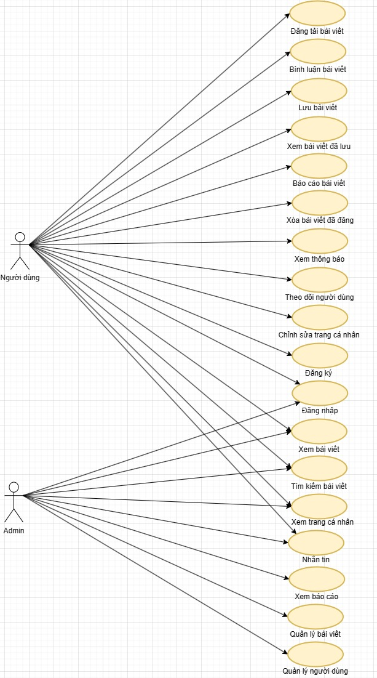

Hình 2. 1. Mô hình use case của hệ thống

### 2.2.3 Mô tả chi tiết các use case

#### 2.2.3.1 Use case Đăng tải bài viết

- Mô tả vắn tắt: Use case này cho phép người dùng đăng tải bài viết công thức nấu ăn của mình lên diễn đàn.

- Luồng sự kiện:

+ Luồng cơ bản:

1. Use case này bắt đầu khi người dùng nhấp vào nút “Thêm bài viết” trên màn hình Home. Hệ thống sẽ chuyển tới màn hình nhập nội dung đăng tải bài viết.

2. Tại màn hình nhập nội dung, nếu người dùng nhấp vào icon mũi tên quay lại, hệ thống sẽ quay lại màn hình Home, nếu người dùng nhấp vào nút Đăng bên dưới thì bài viết sẽ được đăng lên diễn đàn. Use case kết thúc.

+ Luồng rẽ nhánh:

1. Tại bất cứ thời điểm nào trong quá trình thực hiện use case nếu không kết nối được với cơ sở dữ liệu thì hệ thống sẽ hiển thị một thông báo lỗi và use case kết thúc.

#### 2.2.3.2 Use case Bình luận bài viết

- Mô tả vắn tắt: Use case này cho phép người dùng bình luận bài viết.

- Luồng sự kiện:

+ Luồng cơ bản:

1. Use case này bắt đầu khi người dùng nhấp vào nút “Bình luận” ở màn xem bài viết. Hệ thống hiển thị vùng nhập bình luận.
2. Người dùng nhập nội dung bình luận và nhấp nút “Đăng” thì bình luận sẽ được đăng lên hệ thống. Use case kết thúc.

+ Luồng rẽ nhánh:

1. Tại bất cứ thời điểm nào trong quá trình thực hiện use case nếu không kết nối được với cơ sở dữ liệu thì hệ thống sẽ hiển thị thông báo lỗi và use case kết thúc.

#### 2.2.3.3 Use case Lưu bài viết

- Mô tả vắn tắt: Use case này cho phép người dùng lưu bài viết.

- Luồng sự kiện:

+ Luồng cơ bản:

1. Use case này bắt đầu khi người dùng nhấp vào biểu tượng lưu của một bài viết, hệ thống sẽ lưu bài viết lại cho người dùng. Use case kết thúc.

+ Luồng rẽ nhánh:

1. Tại bất cứ thời điểm nào trong quá trình thực hiện use case nếu không kết nối được với cơ sở dữ liệu thì hệ thống sẽ hiển thị thông báo lỗi và use case kết thúc.

#### 2.2.3.4 Use case Xem bài viết đã lưu

- Mô tả vắn tắt: Use case này cho phép người dùng xem bài viết mà mình đã lưu.

- Luồng sự kiện:

+ Luồng cơ bản:

1. Tại màn hình bài viết đã lưu, người dùng nhấp vào một bài viết, hệ thống sẽ chuyển sang màn hình xem chi tiết bài viết đó. Use case kết thúc.

+ Luồng rẽ nhánh:

1. Tại bất cứ thời điểm nào trong quá trình thực hiện use case nếu không kết nối được với cơ sở dữ liệu thì hệ thống sẽ hiển thị thông báo lỗi và use case kết thúc.

#### 2.2.3.5 Use case Báo cáo bài viết

- Mô tả vắn tắt: Use case này cho phép người dùng báo cáo bài viết vi phạm.

- Luồng sự kiện:

+ Luồng cơ bản:

1. Use case này bắt đầu khi người dùng nhấp vào biểu tượng báo cáo của một bài viết, hệ thống sẽ hiện thị màn nhập nội dung báo cáo.
2. Tại màn nhập nội dung báo cáo, người dùng nhập nội dung báo cáo và nhấn “Gửi”. Báo cáo của người dùng về nội dung bài viết sẽ được thêm vào bảng báo cáo. Use case kết thúc.

+ Luồng rẽ nhánh:

1. Tại bất cứ thời điểm nào trong quá trình thực hiện use case nếu không kết nối được với cơ sở dữ liệu thì hệ thống sẽ hiển thị thông báo lỗi và use case kết thúc.

#### 2.2.3.6 Use case Xóa bài viết đã đăng

- Mô tả vắn tắt: Use case này cho phép người dùng xóa bài viết đã đăng.

- Luồng sự kiện:

+ Luồng cơ bản:

1. Use case này bắt đầu khi người dùng nhấp vào nút “Xóa” tại bài viết đã đăng. Hệ thống sẽ hiện thông báo xác nhận xóa.

2. Nếu người dùng nhấp vào nút “Hủy” thì hệ thống sẽ tắt thông báo xác nhận xóa, nếu người dùng nhấp vào nút “Xóa” thì bài viết sẽ xóa và quay lại màn hình trước đó . Use case kết thúc.

+ Luồng rẽ nhánh:

1. Tại bất cứ thời điểm nào trong quá trình thực hiện use case nếu không kết nối được với cơ sở dữ liệu thì hệ thống sẽ hiển thị một thống báo lỗi và use case kết thúc.

#### 2.2.3.7 Use case Xem thông báo

- Mô tả vắn tắt: Use case này cho phép người dùng xem thông báo.

- Luồng sự kiện:

+ Luồng cơ bản:

1. Use case này bắt đầu khi người dùng nhấn vào biểu tượng thông báo tại màn trang chủ, hệ thống chuyển sang màn hiển thị danh sách thông báo của người dùng.
2. Tại màn này, người dùng nhấp vào một thông báo bất kỳ tại màn thông báo, hệ thống sẽ hiển thị chi tiết thông báo. Use case kết thúc.

+ Luồng rẽ nhánh:

1. Tại bất cứ thời điểm nào trong quá trình thực hiện use case nếu không kết nối được với cơ sở dữ liệu thì hệ thống sẽ hiển thị thông báo lỗi và use case kết thúc.

#### 2.2.3.8 Use case Theo dõi người dùng khác

- Mô tả vắn tắt: Use case này cho phép người dùng theo dõi người dùng khác.

- Luồng sự kiện:

+ Luồng cơ bản:

1. Use case này bắt đầu khi người dùng nhấp vào biểu tượng theo dõi. Hệ thống sẽ hiện thi danh sách chế độ theo dõi.
2. Người dùng nhấp vào một chế độ theo dõi, hệ thống sẽ cập nhật chế độ theo dõi. Use case kết thúc.

+ Luồng rẽ nhánh:

1. Tại bất cứ thời điểm nào trong quá trình thực hiện use case nếu không kết nối được với cơ sở dữ liệu thì hệ thống sẽ hiển thị thông báo lỗi và use case kết thúc.

#### 2.2.3.9 Use case Chỉnh sửa trang cá nhân

- Mô tả vắn tắt: Use case này cho phép người dùng chỉnh sửa thông tin của mình.

- Luồng sự kiện:

+ Luồng cơ bản:

1. Use case này bắt đầu khi người dùng nhấp vào “Chính sửa trang cá nhân” tại màn hình xem trang cá nhân của mình. Hệ thống sẽ chuyển sang màn sửa thông tin.
2. Tại màn hình sửa thông tin, nếu người dùng nhấp vào icon mũi tên quay lại, hệ thống sẽ quay lại màn hình trước đó, nếu người dùng nhấp vào nút “Cập nhật” bên dưới thì thông tin người dùng sẽ được cập nhật. Use case kết thúc.

+ Luồng rẽ nhánh:

1. Tại bất cứ thời điểm nào trong quá trình thực hiện use case nếu không kết nối được với cơ sở dữ liệu thì hệ thống sẽ hiển thị thông báo lỗi và use case kết thúc.

#### 2.2.3.10 Use case Đăng ký

- Mô tả vắn tắt: Use case này cho phép người dùng đăng ký tài khoản.

- Luồng sự kiện:

+ Luồng cơ bản:

1. Use case này bắt đầu khi người dùng nhấp vào nút “Đăng ký” tại màn hình đăng nhập. Hệ thống chuyển sang màn hình đăng ký.
2. Người dùng nhập thông tin và nhấp vào nút “Đăng ký” ở bên dưới màn đăng ký, hệ thống kiểm tra tài hợp lệ sẽ tạo tài khoản cho người dùng và chuyển sang màn Home. Use case kết thúc.

+ Luồng rẽ nhánh:

1. Tại bất cứ thời điểm nào trong quá trình thực hiện use case nếu không kết nối được với cơ sở dữ liệu thì hệ thống sẽ hiển thị thông báo lỗi và use case kết thúc.

2. Nếu như tài khoản đăng ký đã tồn tại, hệ thống sẽ báo tài khoản đã tồn tại.

3. Nếu như thông tin đăng nhập sai, hệ thống sẽ báo lỗi thông tin đăng ký.

#### 2.2.3.11 Use case Đăng nhập

- Mô tả vắn tắt: Use case này cho phép người dùng đăng nhập tài khoản.

- Luồng sự kiện:

+ Luồng cơ bản:

1. Use case này bắt đầu khi người dùng nhấp vào nút “Đăng nhập”. Hệ thống chuyển sang màn đăng nhập.
2. Người dùng nhập thông tin và nhấp vào nút “Đăng nhập” ở bên dưới màn đăng nhập, hệ thống kiểm tra tài hợp lệ sẽ chuyển sang màn Home. Use case kết thúc.

+ Luồng rẽ nhánh:

1. Tại bất cứ thời điểm nào trong quá trình thực hiện use case nếu không kết nối được với cơ sở dữ liệu thì hệ thống sẽ hiển thị thông báo lỗi và use case kết thúc.

2. Nếu như thông tin đăng nhập sai, hệ thống sẽ báo lỗi thông tin đăng nhập.

#### 2.2.3.12 Use case Xem bài viết

- Mô tả vắn tắt: Use case này cho phép người dùng xem bài viết.

- Luồng sự kiện:

+ Luồng cơ bản:

1. Use case này bắt đầu khi người dùng nhấp vào một bài viết ở trên diễn đàn, hệ thống chuyển sang màn hình xem chi tiết bài viết đó. Use case kết thúc.

+ Luồng rẽ nhánh:

1. Tại bất cứ thời điểm nào trong quá trình thực hiện use case nếu không kết nối được với cơ sở dữ liệu thì hệ thống sẽ hiển thị thông báo lỗi và use case kết thúc.

#### 2.2.3.13 Use case Tìm kiếm bài viết

- Mô tả vắn tắt: Use case này cho phép người dùng tìm kiếm bài viết.

- Luồng sự kiện:

+ Luồng cơ bản:

1. Use case này bắt đầu khi người dùng nhấp vào nút “Tìm kiếm”, hệ thống chuyển sang màn hình tìm kiếm.

2.Tại màn hình tìm kiếm, nếu người dùng nhấp vào icon mũi tên quay lại, hệ thống sẽ quay lại màn hình trước đó; nếu người dùng nhập nội dung tìm kiếm và nhấn Tìm kiếm thì sẽ hiển thị kết quả tìm kiếm ở dưới. Use case kết thúc.

+ Luồng rẽ nhánh:

1. Tại bất cứ thời điểm nào trong quá trình thực hiện use case nếu không kết nối được với cơ sở dữ liệu thì hệ thống sẽ hiển thị thông báo lỗi và use case kết thúc.

#### 2.2.3.14 Use case Xem trang cá nhân của người dùng

- Mô tả vắn tắt: Use case này cho phép xem trang cá nhân của người dùng.

- Luồng sự kiện:

+ Luồng cơ bản:

1. Use case này bắt đầu khi nhấp vào avatar của một người dùng bất kì. Hệ thống chuyển hướng sang màn hình xem trang cá nhân. Use case kết thúc.

+ Luồng rẽ nhánh:

1. Tại bất cứ thời điểm nào trong quá trình thực hiện use case nếu không kết nối được với cơ sở dữ liệu thì hệ thống sẽ hiển thị thông báo lỗi và use case kết thúc.

#### 2.2.3.15 Use case Nhắn tin

- Mô tả vắn tắt: Use case này cho phép người dùng nhắn tin với người dùng khác.

- Luồng sự kiện:

+ Luồng cơ bản:

1. Use case này bắt đầu khi nhấp vào nút “Nhắn tin”. Hệ thống chuyển hướng sang màn hình nhắn tin.
2. Tại màn nhắn tin, người dùng nhập nội dung tin nhắn thì tin nhắn sẽ được gửi cho người dùng còn lại. Use case kết thúc.

+ Luồng rẽ nhánh:

1. Tại bất cứ thời điểm nào trong quá trình thực hiện use case nếu không kết nối được với cơ sở dữ liệu thì hệ thống sẽ hiển thị thông báo lỗi và use case kết thúc.

#### 2.2.3.16 Use case Xem báo cáo

- Mô tả vắn tắt: Use case này cho quản trị viên xem các báo cào của người dùng.

- Luồng sự kiện:

+ Luồng cơ bản:

1. Use case này bắt đầu khi quản trị viên nhấn vào biểu tượng báo cáo tại màn trang chủ, hệ thống chuyển sang màn hiển thị danh sách các báo cáo của người dùng.
2. Tại màn này, người quản trị nhấp vào một báo cáo bất kỳ, hệ thống sẽ hiển thị chi tiết báo cáo đó. Use case kết thúc.

+ Luồng rẽ nhánh:

1. Tại bất cứ thời điểm nào trong quá trình thực hiện use case nếu không kết nối được với cơ sở dữ liệu thì hệ thống sẽ hiển thị thông báo lỗi và use case kết thúc.

#### 2.2.3.17 Use case Quản lý bài viết

- Mô tả vắn tắt: Use case này cho phép quản trị viên quản lý bài viết của người dùng.

- Luồng sự kiện:

+ Luồng cơ bản:

1. Use case này bắt đầu khi nhấp vào nút ba chấm của một bài viết. Hệ thống sẽ hiển thị nút chức năng xóa bài viết.
2. Tại đây, quản trị viên nhấn vào nút xóa, bài viết sẽ được xóa khỏi hệ thống. Use case kết thúc.

+ Luồng rẽ nhánh:

1. Tại bất cứ thời điểm nào trong quá trình thực hiện use case nếu không kết nối được với cơ sở dữ liệu thì hệ thống sẽ hiển thị thông báo lỗi và use case kết thúc.

#### 2.2.3.18 Use case Quản lý người dùng

- Mô tả vắn tắt: Use case này cho phép quản trị viên quản lý các tài khoản người dùng.

- Luồng sự kiện:

+ Luồng cơ bản:

1. Use case này bắt đầu khi nhấp vào avatar của một người dùng bất kì. Hệ thống sẽ hiển thị màn hình chứa các nút: Khóa tài khoản và Mở khóa tài khoản.
2. Quản trị viên nhấn vào nút khóa tài khoản, tài khoản của người dùng sẽ bị khóa và tài khoản đó không thể sử dụng được. Use case kết thúc.
3. Quản trị viên nhấn vào nút mở tài khoản, tài khoản của người dùng sẽ được mở khóa và dùng được. Use case kết thúc.

+ Luồng rẽ nhánh:

1. Tại bất cứ thời điểm nào trong quá trình thực hiện use case nếu không kết nối được với cơ sở dữ liệu thì hệ thống sẽ hiển thị thông báo lỗi và use case kết thúc.

### 2.2.4 Phân tích các use case

#### 2.2.4.1 Use case Đăng tải bài viết

-Biểu đồ lớp phân tích



Hình 2. 2. Biểu đồ lớp chức năng đăng tải bài viết

-Biểu đồ trình tự



Hình 2. 3. Biểu đồ trình tự chức năng đăng tải bài viết

#### 2.2.4.2 Use case Bình luận bài viết

-Biểu đồ lớp phân tích



Hình 2. 4. Biểu đồ lớp chức năng bình luận bài viết

-Biểu đồ trình tự



Hình 2. 5. Biểu đồ trình tự chức năng bình luận bài viết

#### 2.2.4.3 Use case Lưu bài viết

-Biểu đồ lớp phân tích



Hình 2. 6. Biểu đồ lớp chức năng lưu bài viết

-Biểu đồ trình tự



Hình 2. 7. Biểu đồ trình tự chức năng lưu bài viết

#### 2.2.4.4 Use case Xem bài viết đã lưu

-Biểu đồ lớp phân tích



Hình 2. 8. Biểu đồ lớp chức năng xem bài viết đã lưu

-Biểu đồ trình tự



Hình 2. 9. Biểu đồ trình tự chức năng xem bài viết đã lưu

#### 2.2.4.5 Use case Báo cáo bài viết

-Biểu đồ lớp phân tích



Hình 2. 10. Biểu đồ lớp chức năng báo cáo bài viết

-Biểu đồ trình tự



Hình 2. 11. Biểu đồ trình tự chức năng báo cáo bài viết

#### 2.2.4.6 Use case Xóa bài viết đã đăng

-Biểu đồ lớp phân tích



Hình 2. 12. Biểu đồ lớp chức năng xóa bài viết đã đăng

-Biểu đồ trình tự



Hình 2. 13. Biểu đồ trình tự chức năng xóa bài viết đã đăng

#### 2.2.4.7 Use case Xem thông báo

-Biểu đồ lớp phân tích



Hình 2. 14. Biểu đồ lớp chức năng xem thông báo

-Biểu đồ trình tự



Hình 2. 15. Biểu đồ trình tự chức năng xem thông báo

#### 2.2.4.8 Use case Theo dõi người dùng khác

-Biểu đồ lớp phân tích



Hình 2. 16. Biểu đồ lớp chức năng theo dõi người dùng

-Biểu đồ trình tự



Hình 2. 17. Biểu đồ trình tự chức năng theo dõi người dùng

#### 2.2.4.9 Use case Chỉnh sửa trang cá nhân

-Biểu đồ lớp phân tích



Hình 2. 18. Biểu đồ lớp chức năng chỉnh sửa trang cá nhân

-Biểu đồ trình tự



Hình 2. 19. Biểu đồ trình tự chức năng chỉnh sửa trang cá nhân

#### 2.2.4.10 Use case Đăng ký

-Biểu đồ lớp phân tích



Hình 2. 20. Biểu đồ lớp chức năng đăng ký

-Biểu đồ trình tự



Hình 2. 21. Biểu đồ trình tự chức năng đăng ký

#### 2.2.4.11 Use case Đăng nhập

-Biểu đồ lớp phân tích



Hình 2. 22. Biểu đồ lớp chức năng đăng nhập

-Biểu đồ trình tự



Hình 2. 23. Biểu đồ trình tự chức năng đăng nhập

2.2.4.12 Use case Xem bài viết

-Biểu đồ lớp phân tích



Hình 2. 24. Biểu đồ lớp chức năng xem bài viết

-Biểu đồ trình tự



Hình 2. 25. Biểu đồ trình tự chức năng xem bài viết

#### 2.2.4.13 Use case Tìm kiếm bài viết

-Biểu đồ lớp phân tích



Hình 2. 26. Biểu đồ lớp chức năng tìm kiếm bài viết

-Biểu đồ trình tự



Hình 2. 27. Biểu đồ trình tự tìm kiếm bài viết

#### 2.2.4.14 Use case Xem trang cá nhân của người dùng

-Biểu đồ lớp phân tích



Hình 2. 28. Biểu đồ lớp chức năng xem trang cá nhân người dùng

-Biểu đồ trình tự



Hình 2. 29. Biểu đồ trình tự chức năng xem trang cá nhân người dùng

#### 2.2.4.15 Use case Nhắn tin

-Biểu đồ lớp phân tích



Hình 2. 30. Biểu đồ lớp chức năng nhắn tin

-Biểu đồ trình tự



Hình 2. 31. Biểu đồ trình tự chức năng nhắn tin

#### 2.2.4.16 Use case Xem báo cáo

-Biểu đồ lớp phân tích



Hình 2. 32. Biểu đồ lớp chức năng xem báo cáo

-Biểu đồ trình tự



Hình 2. 33. Biểu đồ trình tự chức năng xem báo cáo

#### 2.2.4.17 Use case Quản lý bài viết

-Biểu đồ lớp phân tích



Hình 2. 34. Biểu đồ lớp chức năng quản lý bài viết

-Biểu đồ trình tự



Hình 2. 35. Biểu đồ trình tự chức năng quản lý bài viết

#### 2.2.4.18 Use case Quản lý người dùng

-Biểu đồ lớp phân tích



Hình 2. 36. Biểu đồ lớp chức năng quản lý người dùng

-Biểu đồ trình tự



Hình 2. 37. Biểu đồ trình tự chức năng quản lý người dùng

## 2.3 Thiết kê cơ sở dữ liệu

### 2.3.1 Biểu đồ Entity Relationship Diagram

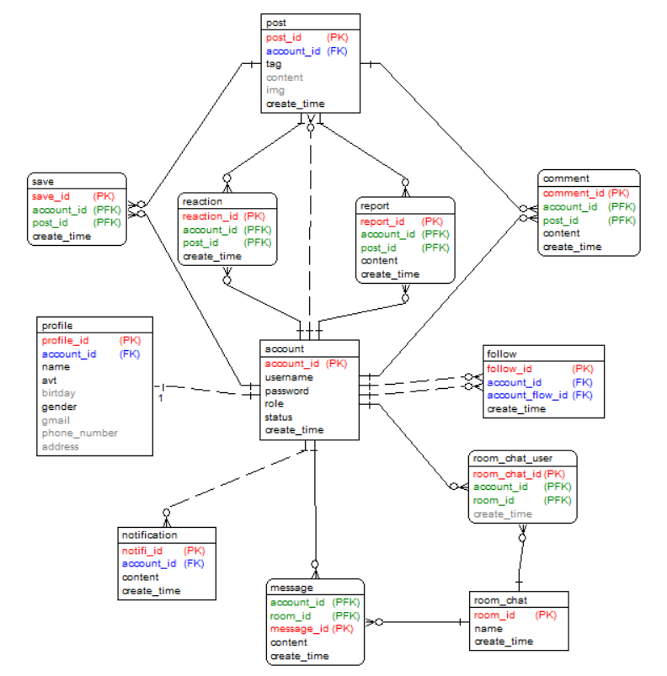

Hình 2. 38. Biểu đồ Entity Relationship Diagram

### 2.3.2 Các bảng trong cơ sở dữ liệu

- Bảng Account(Tài khoản)

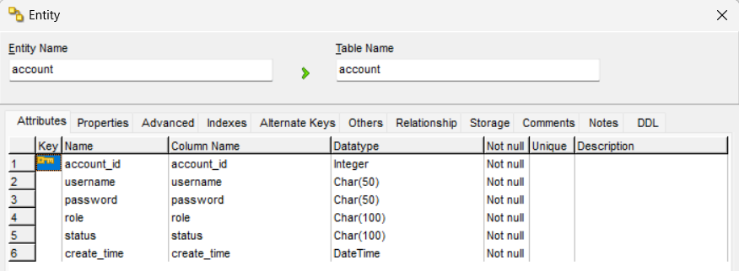

Bảng 2. 1: Bảng Account

- Bảng Profile(Thông tin cá nhân)

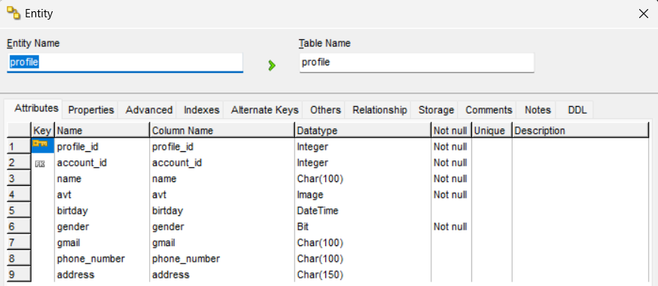

Bảng 2. 2: Bảng Profile

- Bảng Post(Bài viết)

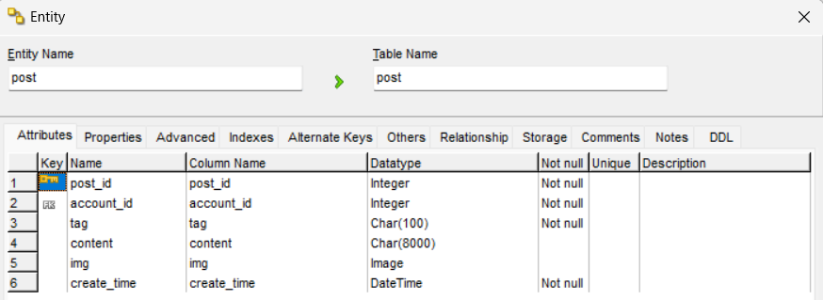

Bảng 2. 3: Bảng Post

- Bảng Comment(Bình luận)

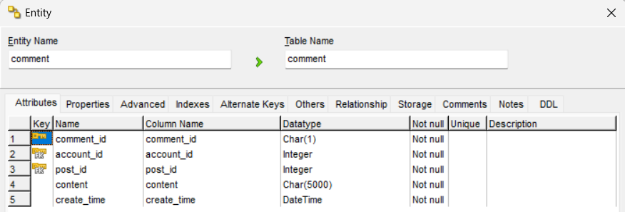

Bảng 2. 4: Bảng Comment

- Bảng Save(Lưu trữ)

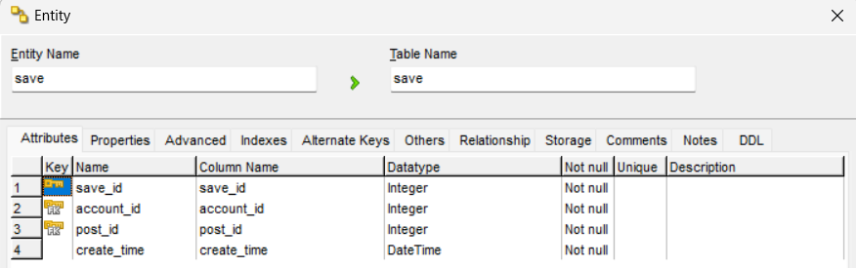

Bảng 2. 5: Bảng Save

- Bảng Reaction(Phản hồi)

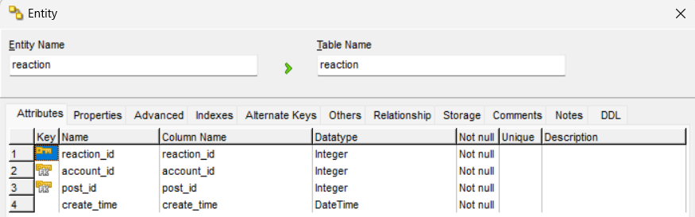

Bảng 2. 6: Bảng Reaction

- Bảng Follow(Theo dõi)

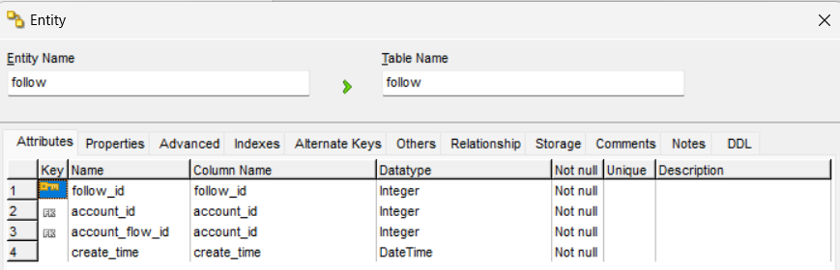

Bảng 2. 7: Bảng Follow

- Bảng Notification(Thông báo)

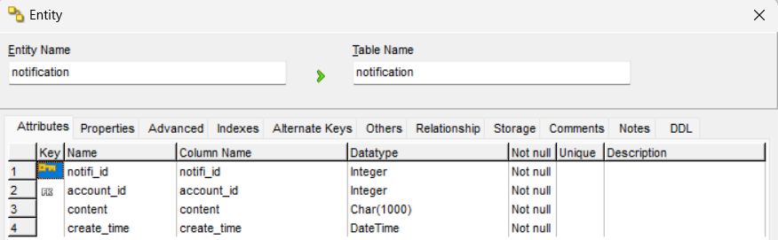

Bảng 2. 8: Bảng Notification

- Bảng Report(Báo cáo)

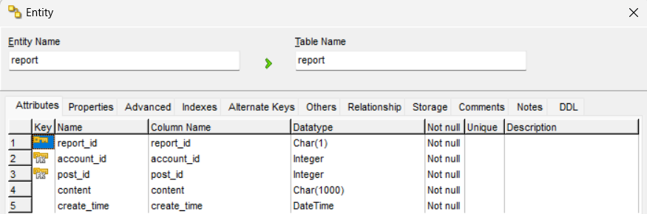

Bảng 2. 9: Bảng Report

- Bảng Room Chat(Phòng nhắn tin)

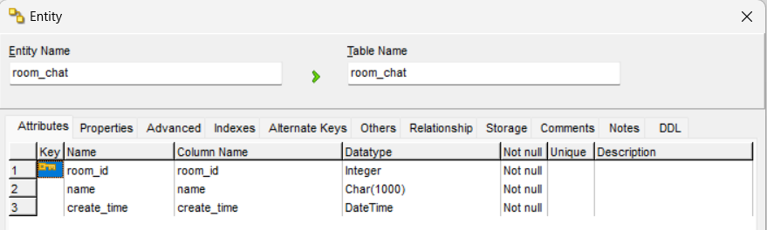

Bảng 2. 10: Bảng Room Chat

- Bảng Room Chat User(Phòng nhắn tin của người dùng)

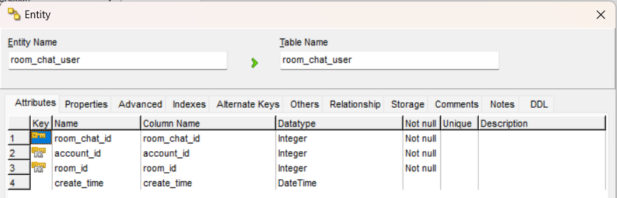

Bảng 2. 11: Bảng Room Chat User

- Bảng Message(Tin nhắn)

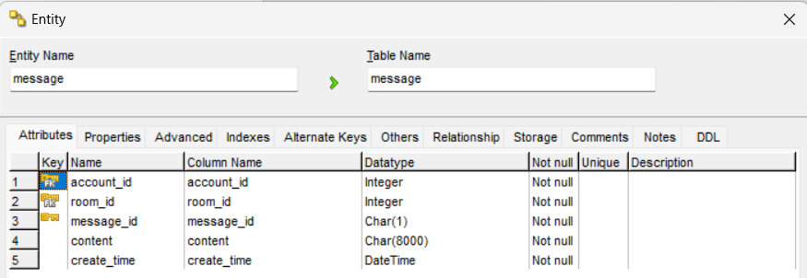

Bảng 2. 12: Bảng Message

## 2.4 Thiết kế giao diện, hình dung màn hình

### 2.4.1 Giao diện Splash

Màn hình hiển thị khi mở ứng dụng, hiển thị trong một khoảng thời gian ngắn.

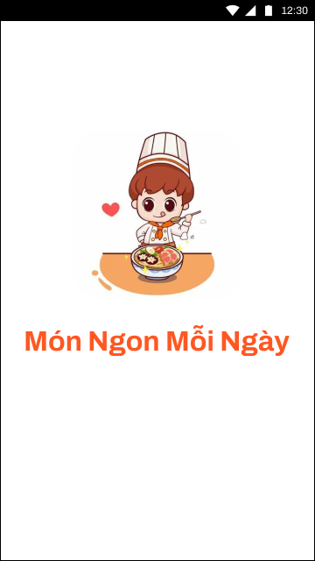

Hình 2. 39. Màn hình Splash

### 2.4.2 Giao diện Đăng ký

Màn hình hiển thị khi người dùng nhấn vào “Đăng ký”. Tại màn này người dùng sẽ đăng ký tài khoản để sử dụng app.

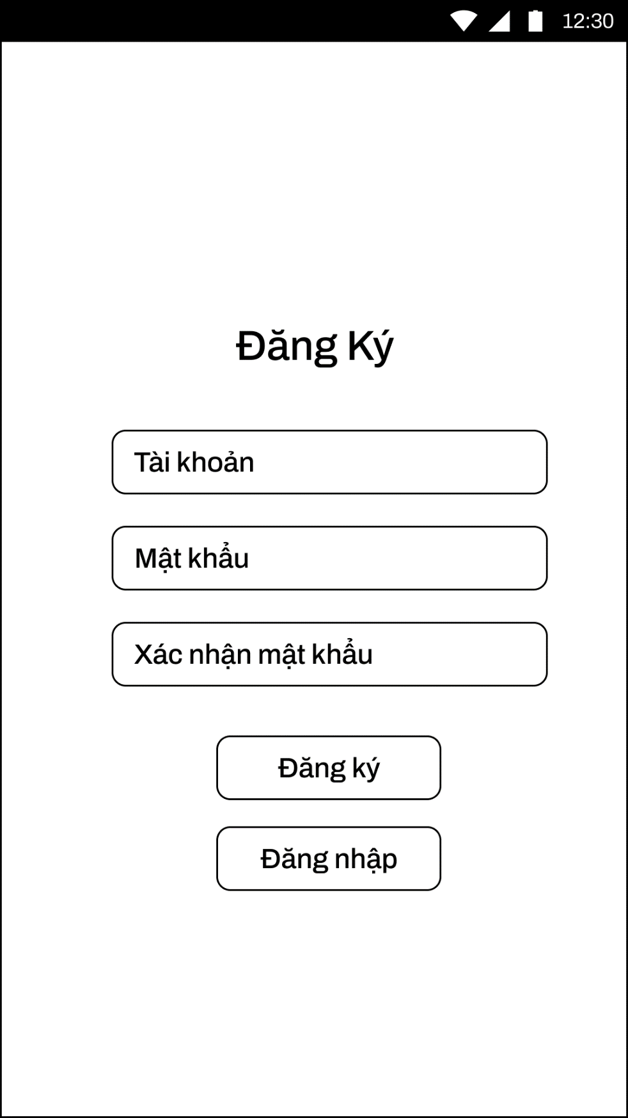

Hình 2. 40. Màn hình Đăng ký

### 2.4.3 Giao diện Đăng nhập

Màn hình hiển thị khi không có tài khoản được đăng nhập vào ứng dụng trước đó. Tại màn này người dùng sẽ đăng nhập tài khoản để sử dụng app hoặc nhấn “Đăng ký” để chuyển qua màn đăng ký.

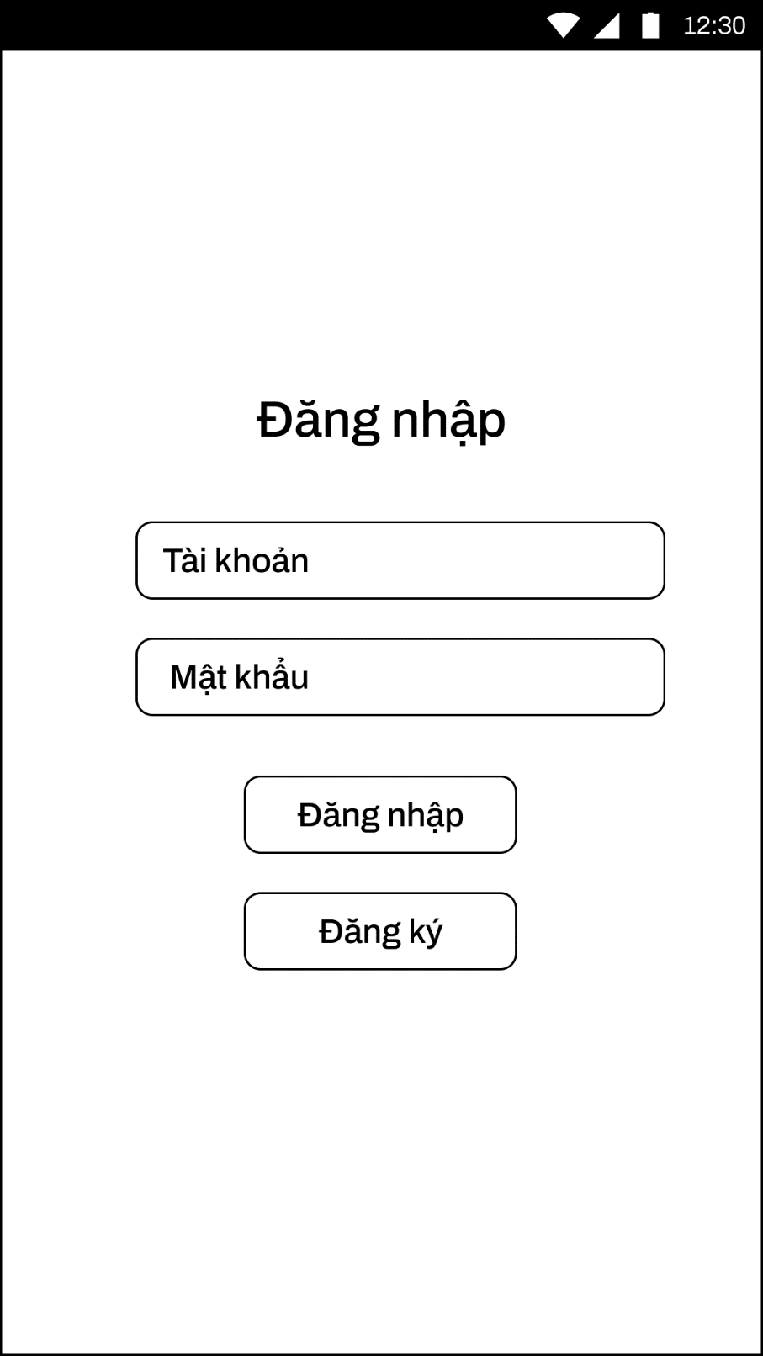

Hình 2. 41. Màn hình Đăng nhập

### 2.4.4 Giao diện Home

Màn hình hiển thị khi người dùng đăng nhập thành công vào ứng dụng. Tại màn này người dùng sẽ có thể chuyển đăng bài viết và xem danh sách các bài viết từ bạn bè và đề xuất.

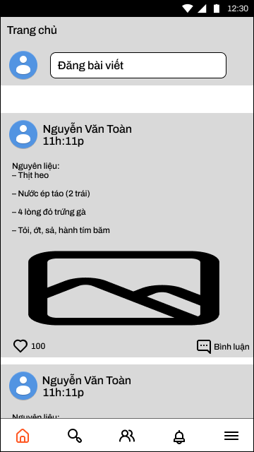

Hình 2. 42. Màn hình Home

### 2.4.5 Giao diện Tìm kiếm

Màn hình hiển thị khi người dùng nhấn vào nút Tìm kiếm. Tại màn này người dùng sẽ có thể tìm kiếm bài viết.

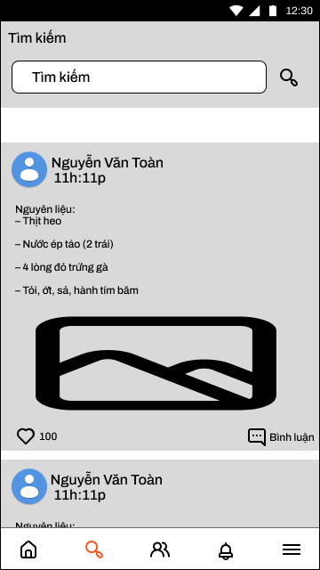

Hình 2. 43. Màn hình Tìm kiếm

### 2.4.6 Giao diện Bạn bè

Màn hình hiển thị khi người dùng nhấn vào “Bạn bè”. Màn này hiển thị danh sách bạn bè của người dùng.

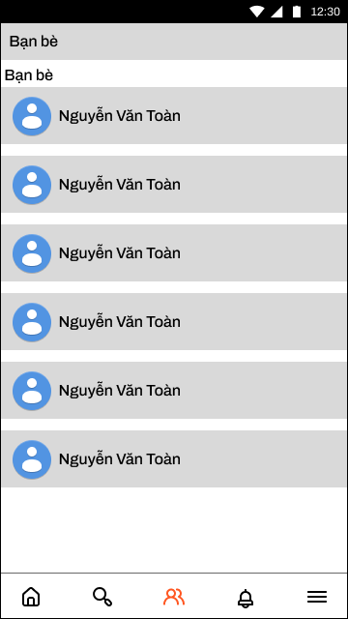

Hình 2. 44. Màn hình Bạn bè

### 2.4.7 Giao diện Thông báo

Màn hình hiển thị các thông báo của người dùng.

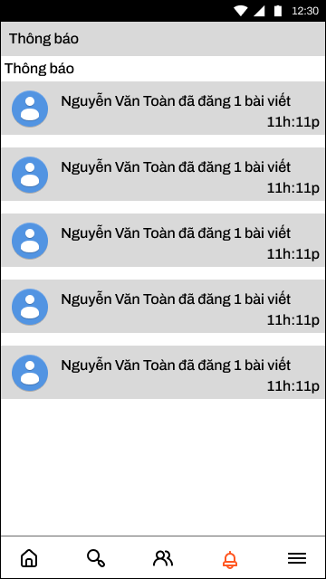

Hình 2. 45. Màn hình Thông báo

### 2.4.8 Giao diện Menu

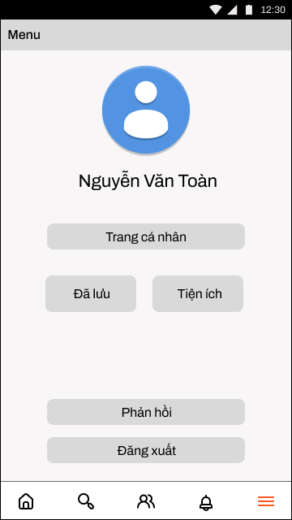

Hình 2. 46. Màn hình Menu

### 2.4.9 Giao diện Trang cá nhân

Màn hình hiển thị trang cá nhân của người dùng

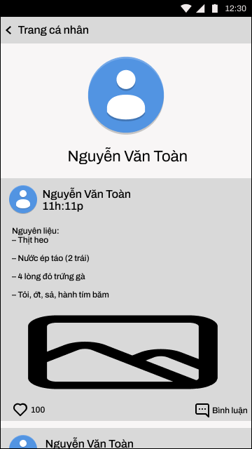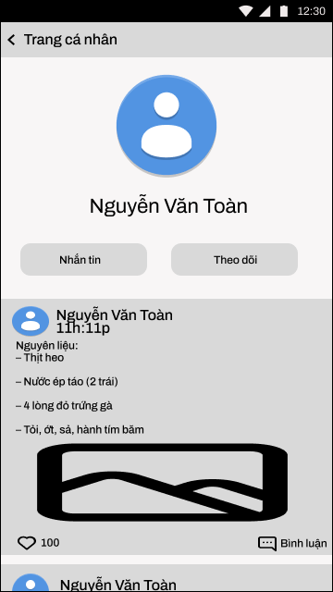

Hình 2. 47. Màn hình Trang cá nhân

### 2.4.10 Giao diện Đã lưu

Màn hình hiển thị các bài viết đã lưu.

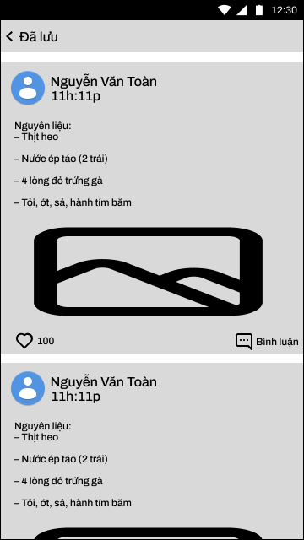

Hình 2. 48. Màn hình Đã lưu

### 2.4.11 Giao diện Đăng bài viết

Màn hình nhập nội dung bài viết và đăng bài viết.

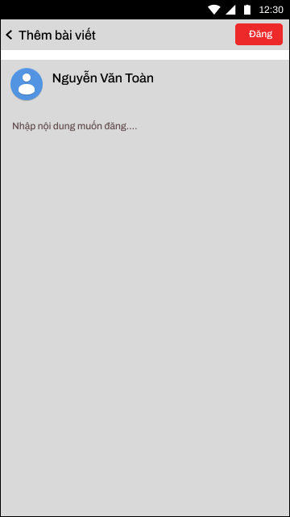 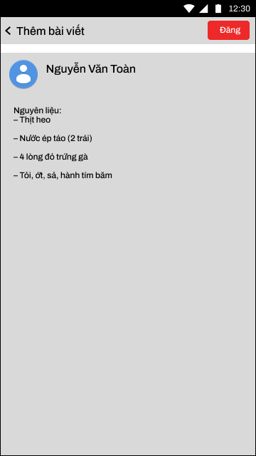

Hình 2. 49. Màn hình Đăng bài viết

### 2.4.12 Giao diện Nhắn tin

Màn hình nhắn tin.

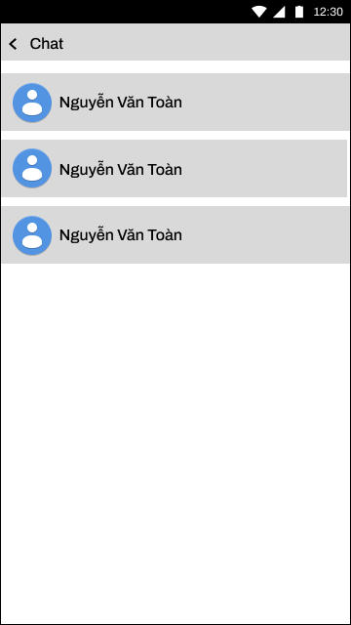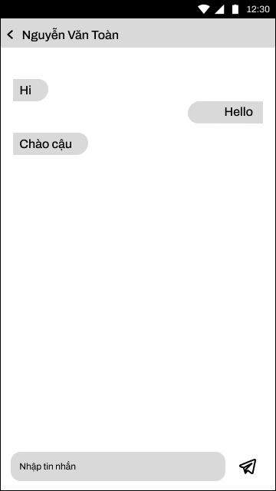

Hình 2. 50. Màn hình Nhắn tin

# **CHƯƠNG 3: KẾT QUẢ**

## 3.1 Giao diện sản phẩm

### 3.1.1 Giao diện màn hình splash

Màn hình sẽ hiển thị khi người dùng mở ứng dụng.

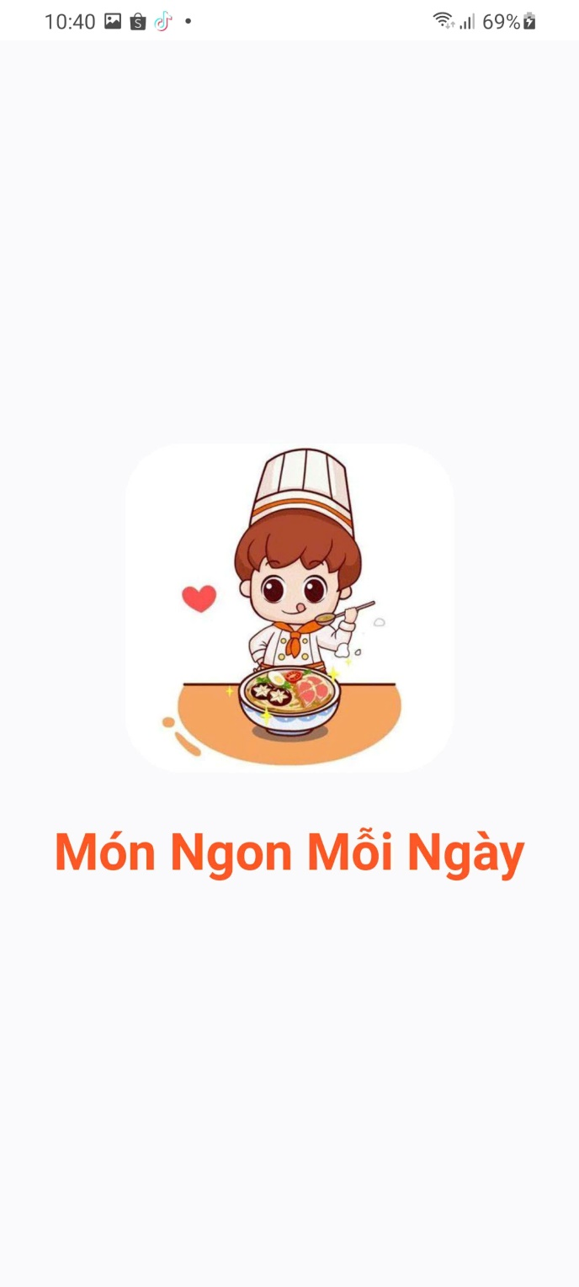

Hình 3. 1. Giao diện màn hình splash

### 3.1.2 Giao diện màn hình Đăng nhập

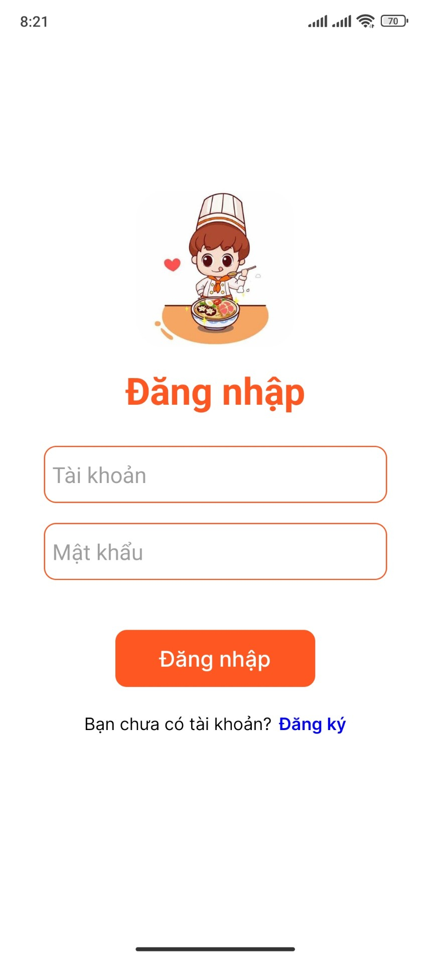

Hình 3. 2. Giao diện màn hình Đăng nhập

### 3.1.3 Giao diện màn hình Đăng ký

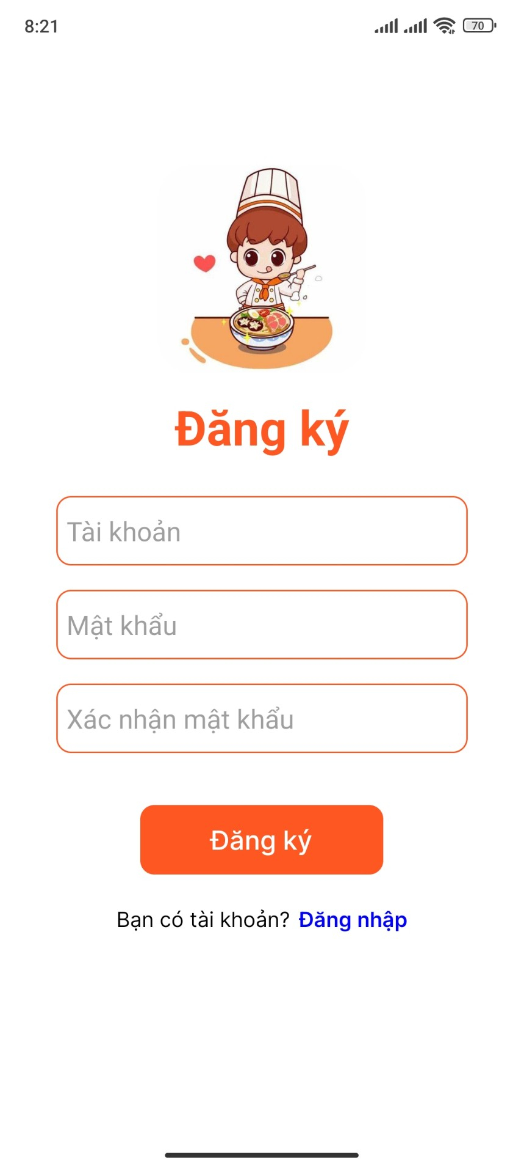

Hình 3. 3. Giao diện màn hình Đăng ký

### 3.1.4 Giao diện màn hình Đăng ký thông tin

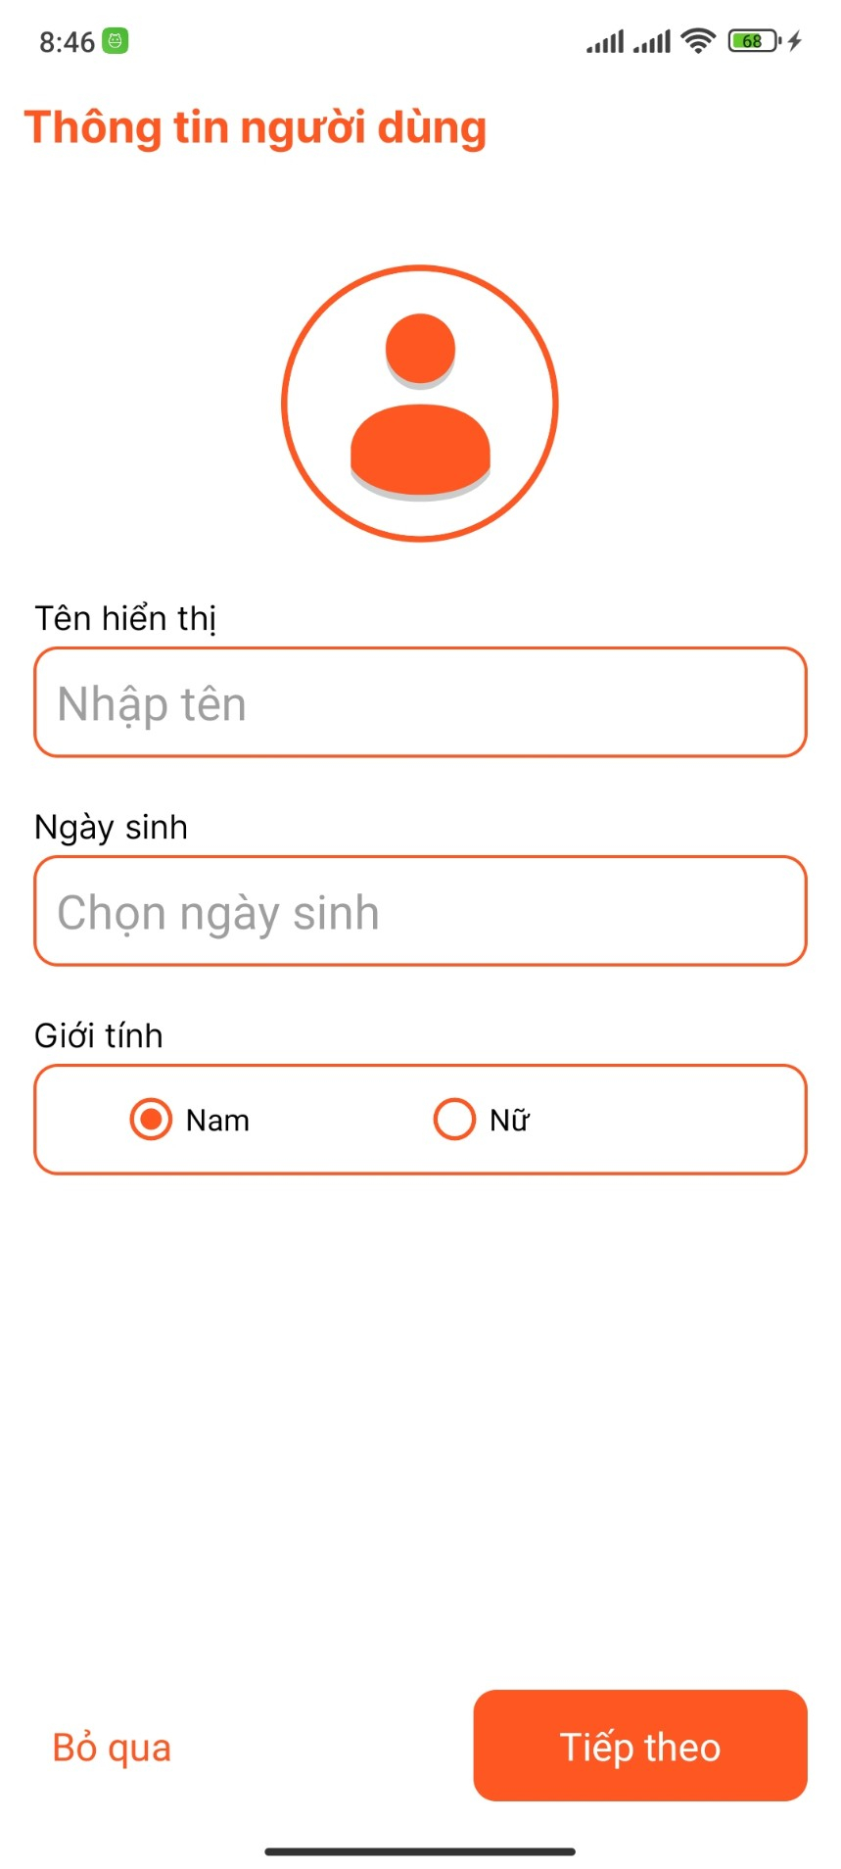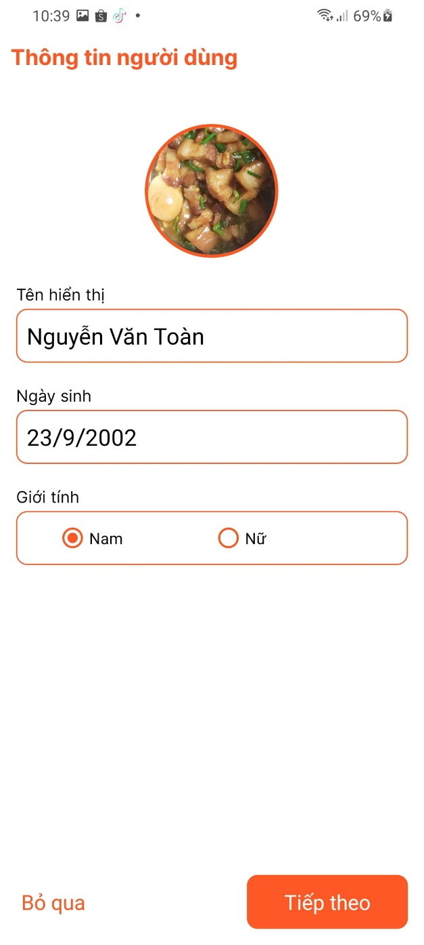

Hình 3. 4. Giao diện màn hình Đăng ký thông tin

### 3.1.5 Giao diện màn hình Home

Màn hiển thị ngay khi đăng nhập thành công vào ứng dụng hoặc nhấn vào nút Home(Trang chủ). Màn hiển thị danh sách bài viết đề xuất và của bạn bè.

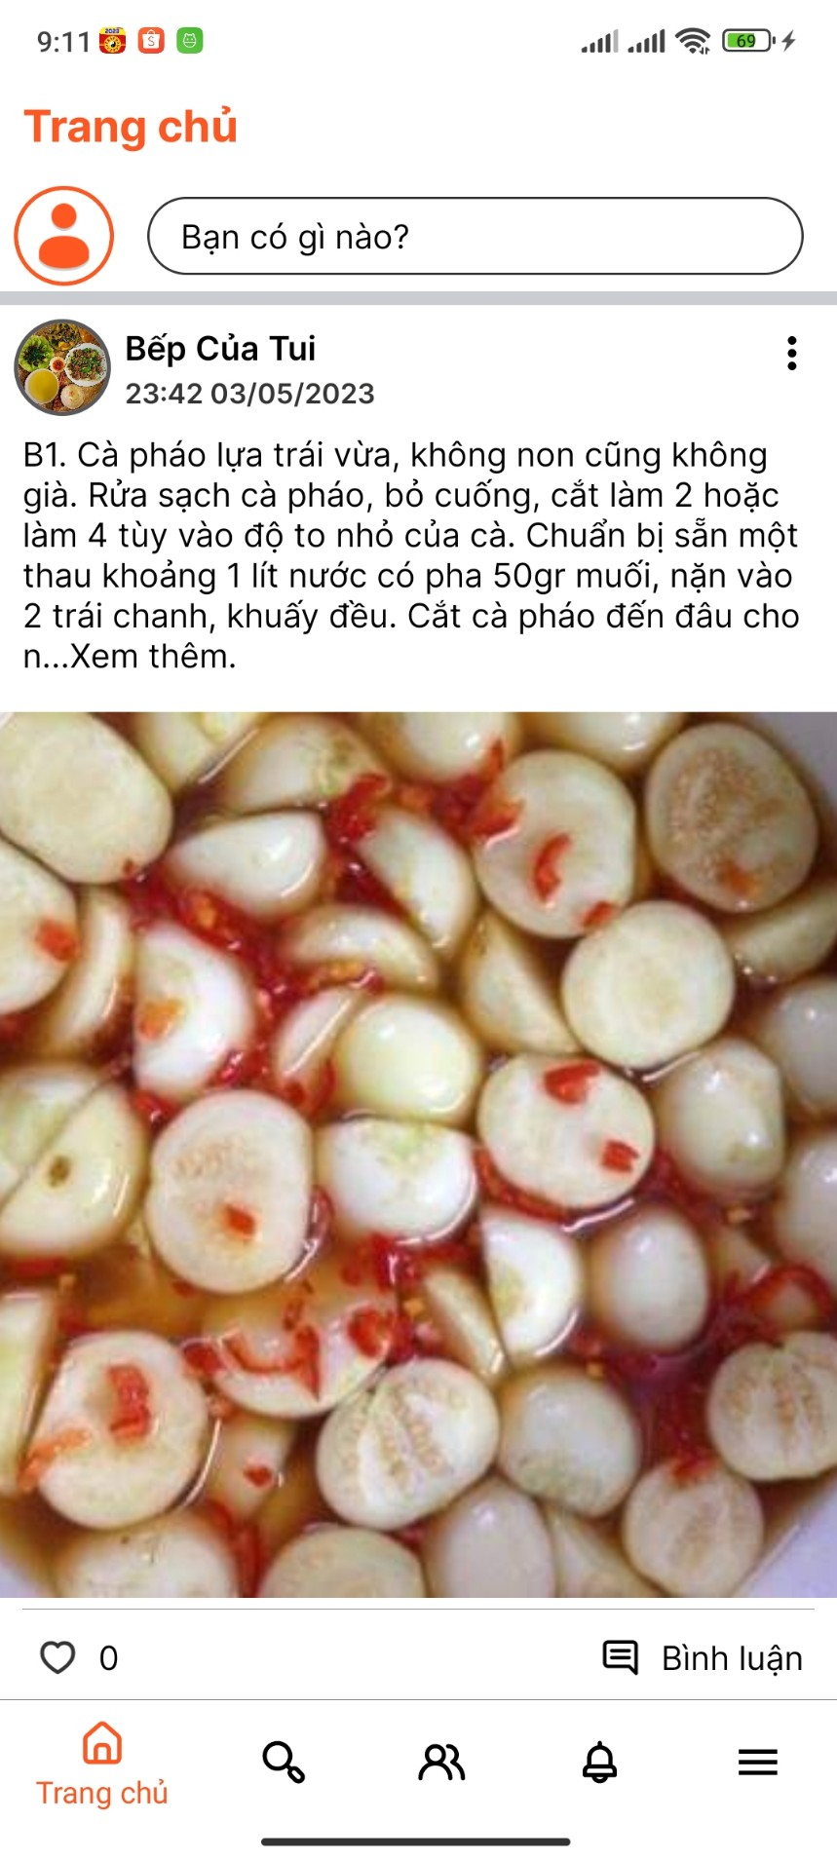 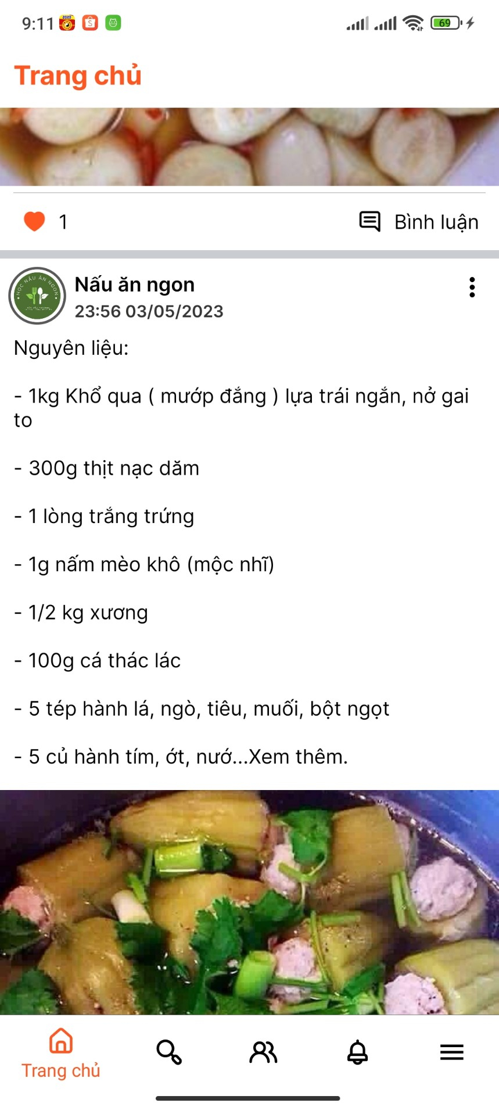

Hình 3. 5. Giao diện màn hình Home

### 3.1.6 Giao diện màn hình Tìm kiếm

Màn tìm kiếm, hiển thị khi người dùng nhấn vào nút tìm kiếm. Khi người dùng nhập ký tự tìm kiếm thì kết quả sẽ được hiển thị ngay sau đó.

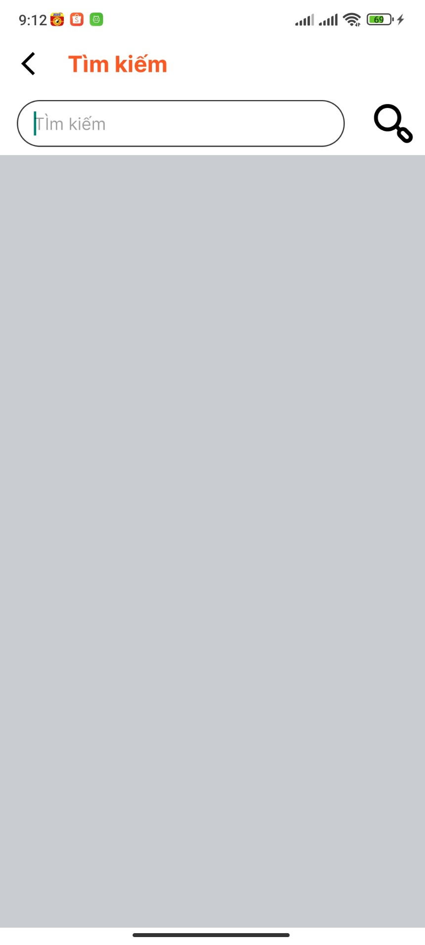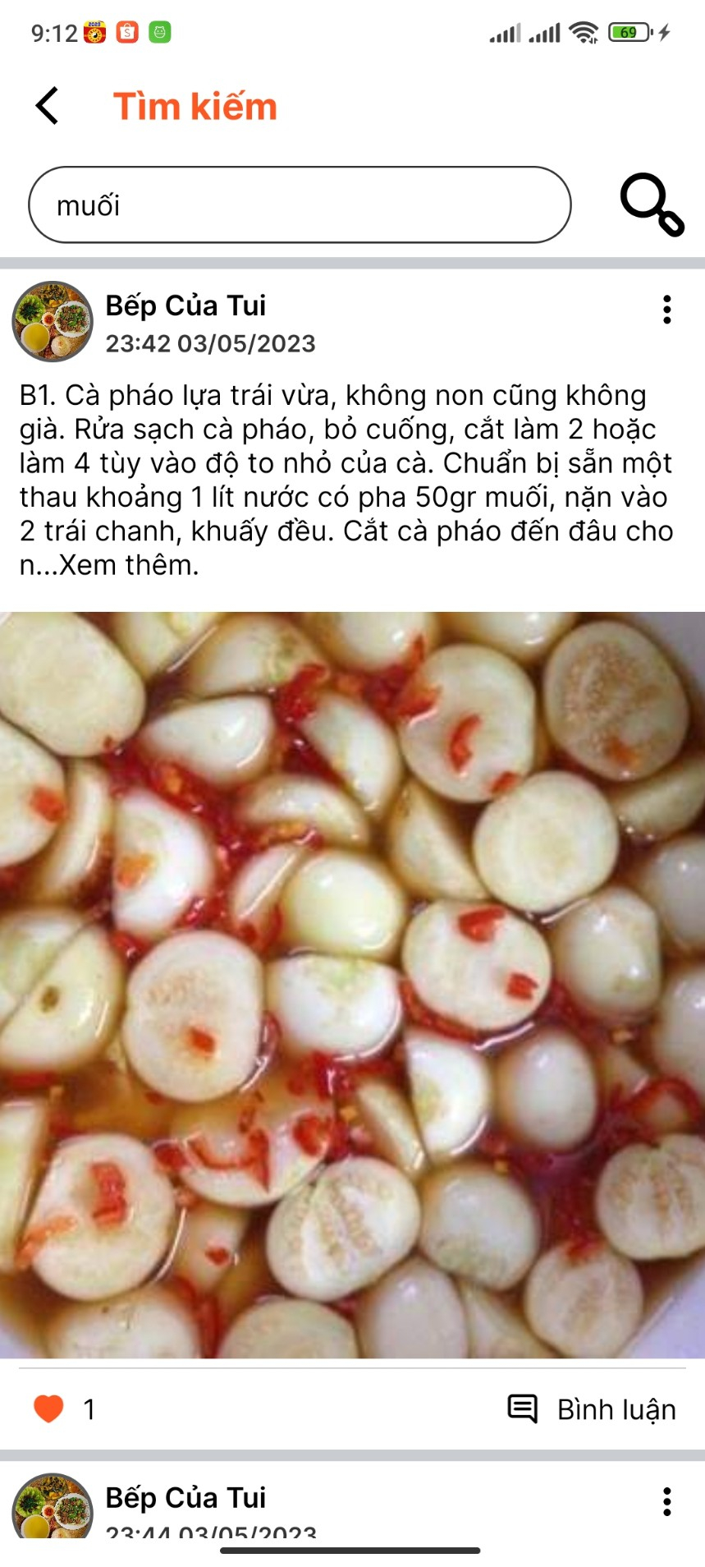

Hình 3. 6. Giao diện màn hình Tìm kiếm

### 3.1.7 Giao diện màn hình Bạn bè

Màn hiển thị danh sách bạn bè của người dùng

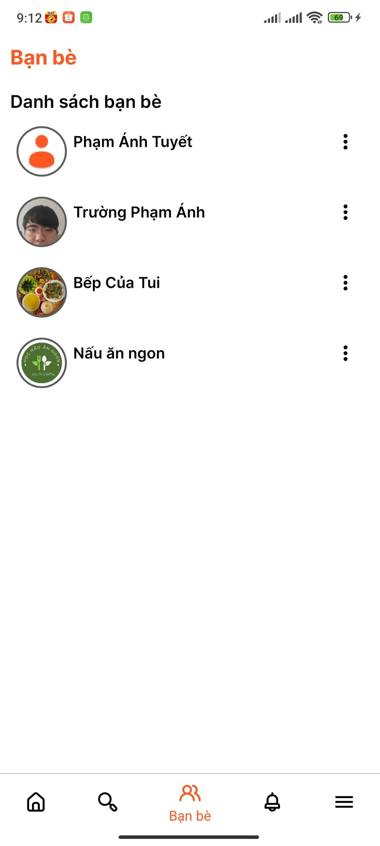

Hình 3. 7. Giao diện màn hình Bạn bè

### 3.1.8 Giao diện màn hình Thông báo

Màn hiển thị danh sách thông báo của người dùng

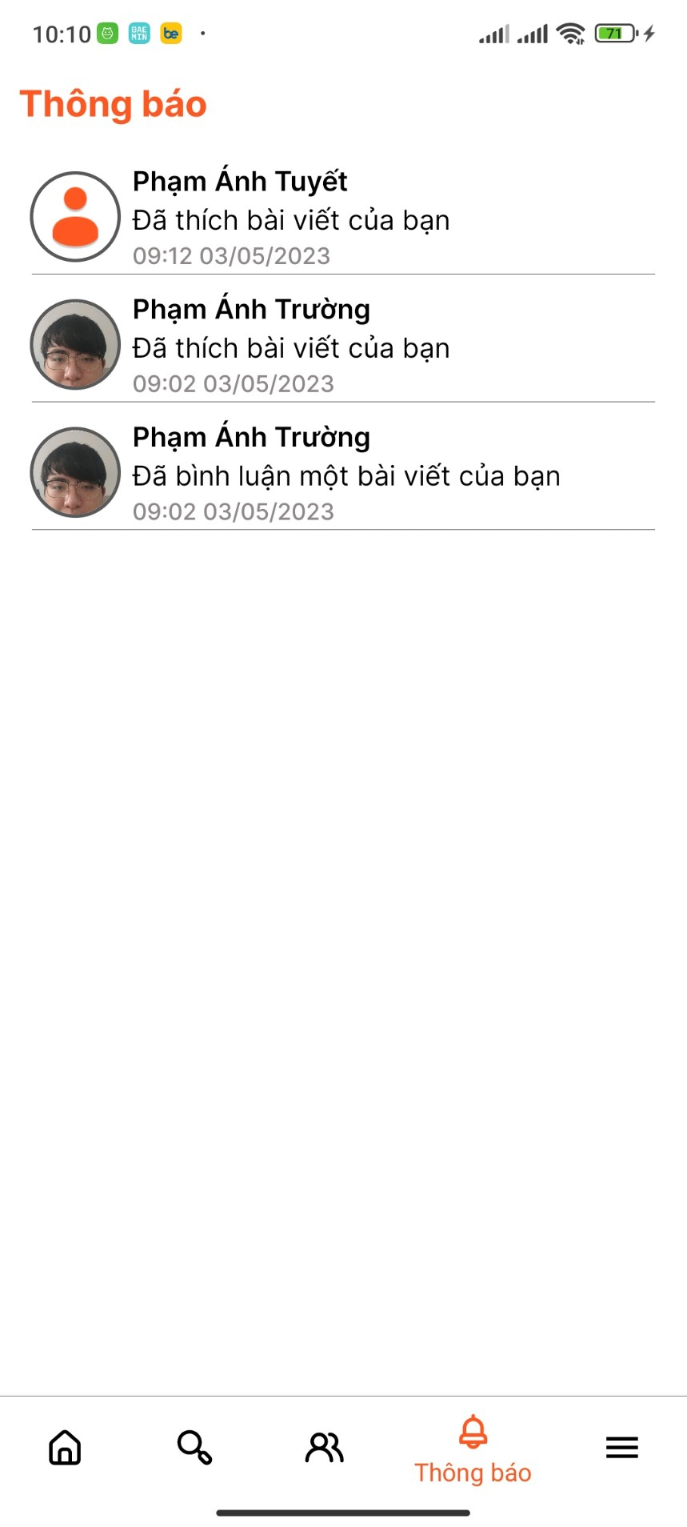

Hình 3. 8. Giao diện màn hình Thông báo

### 3.1.9 Giao diện màn hình Menu

Màn hiển thị các mục trợ năng của ứng dụng.

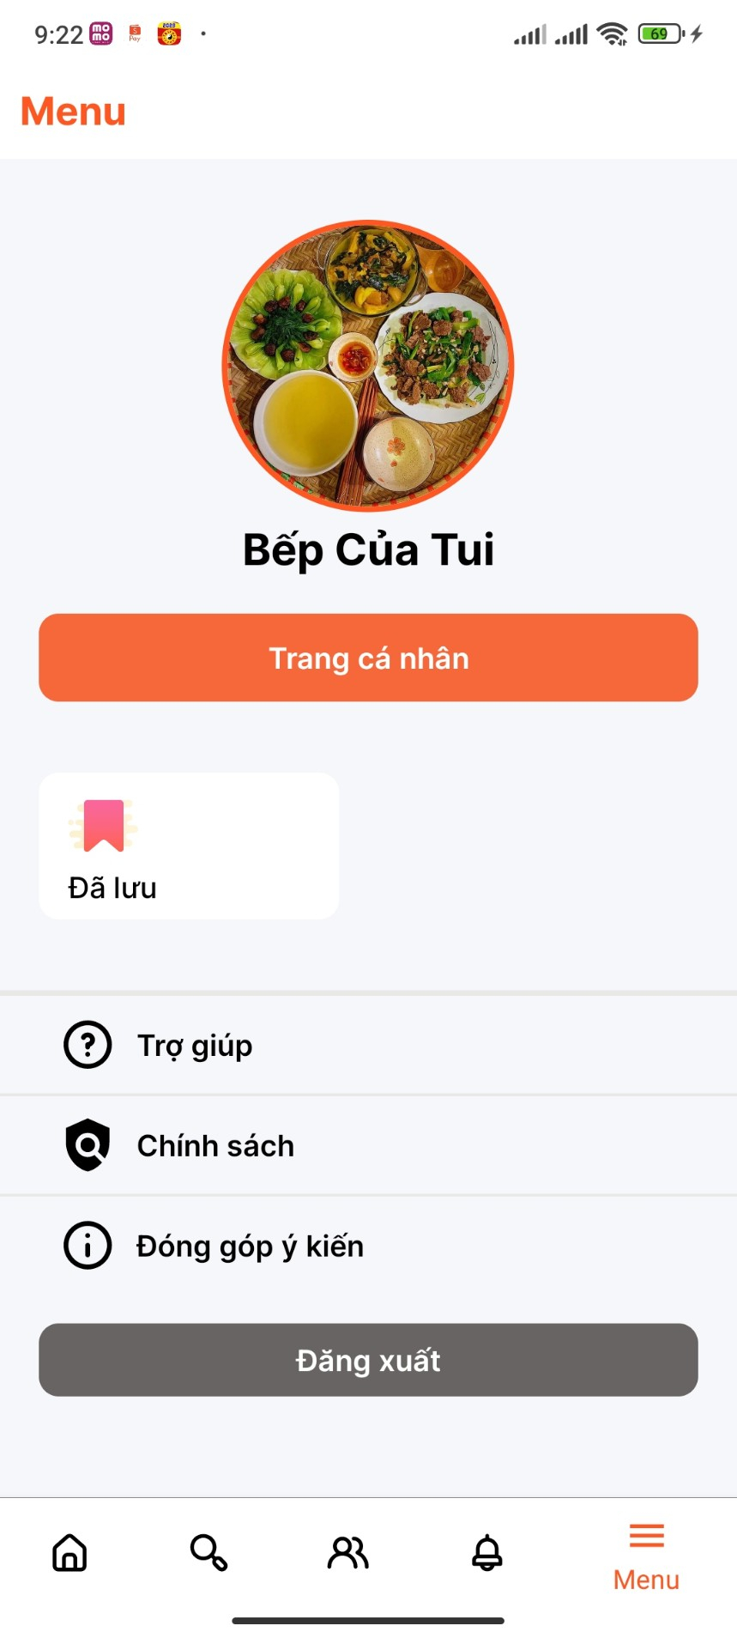

Hình 3. 9. Giao diện màn hình Menu

### 3.1.10 Giao diện màn hình Xem bài viết

Hiển thị chi tiết bài viết đầy đủ với các bình luận.

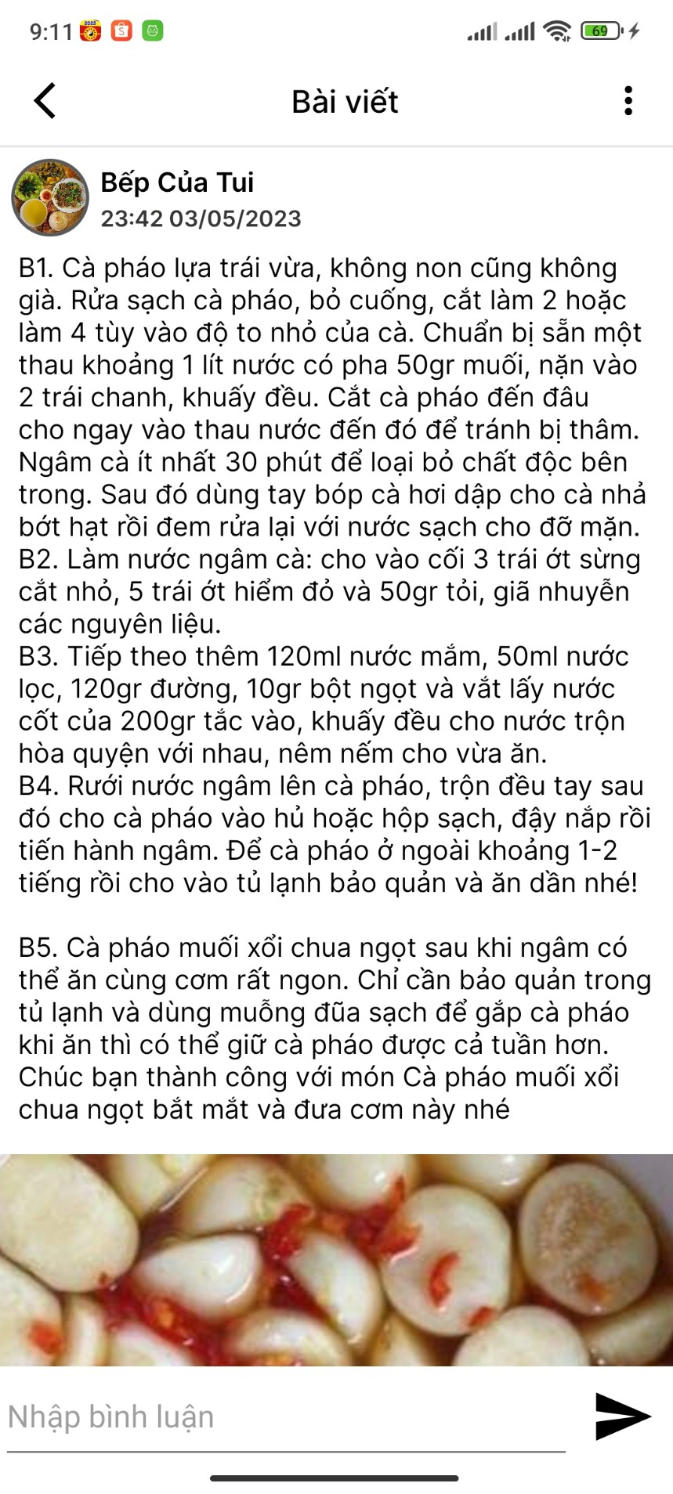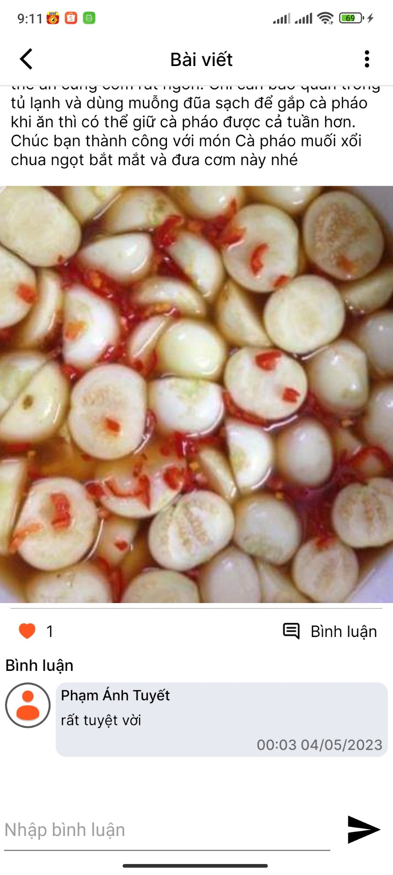

Hình 3. 10. Giao diện màn hình Xem bài viết

### 3.1.11 Giao diện màn hình Bình luận

Nhập nội dung bình luận bài viết.

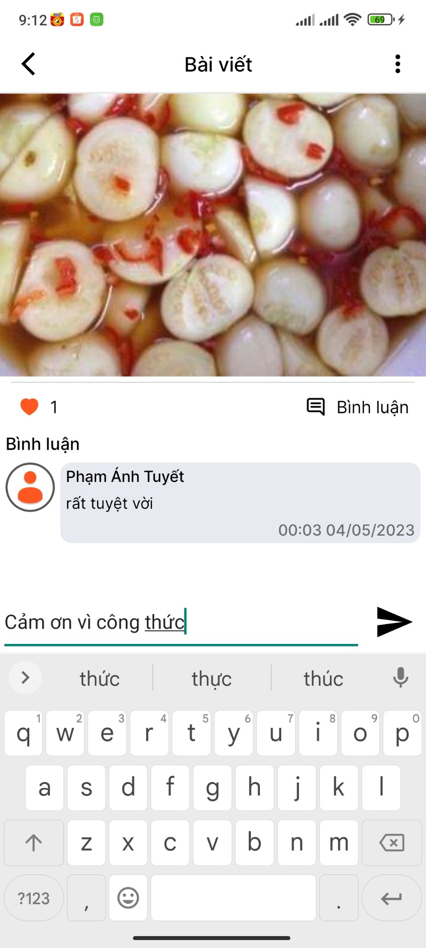

Hình 3. 11. Giao diện màn hình Bình luận

### 3.1.12 Giao diện màn hình Xem bài viết đã lưu

Màn hiển thị danh sách các bài viết đã lưu

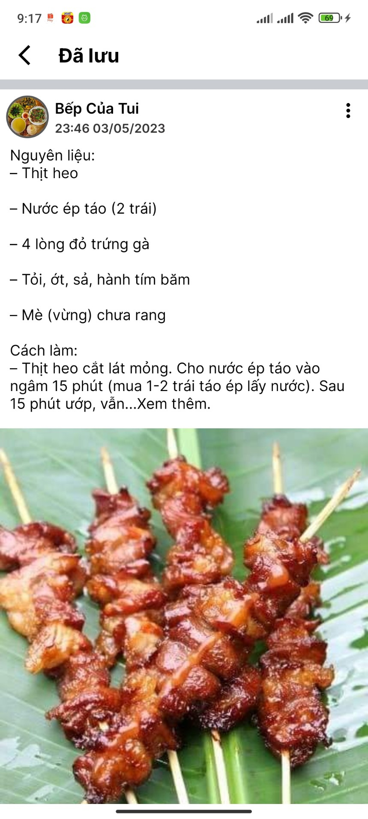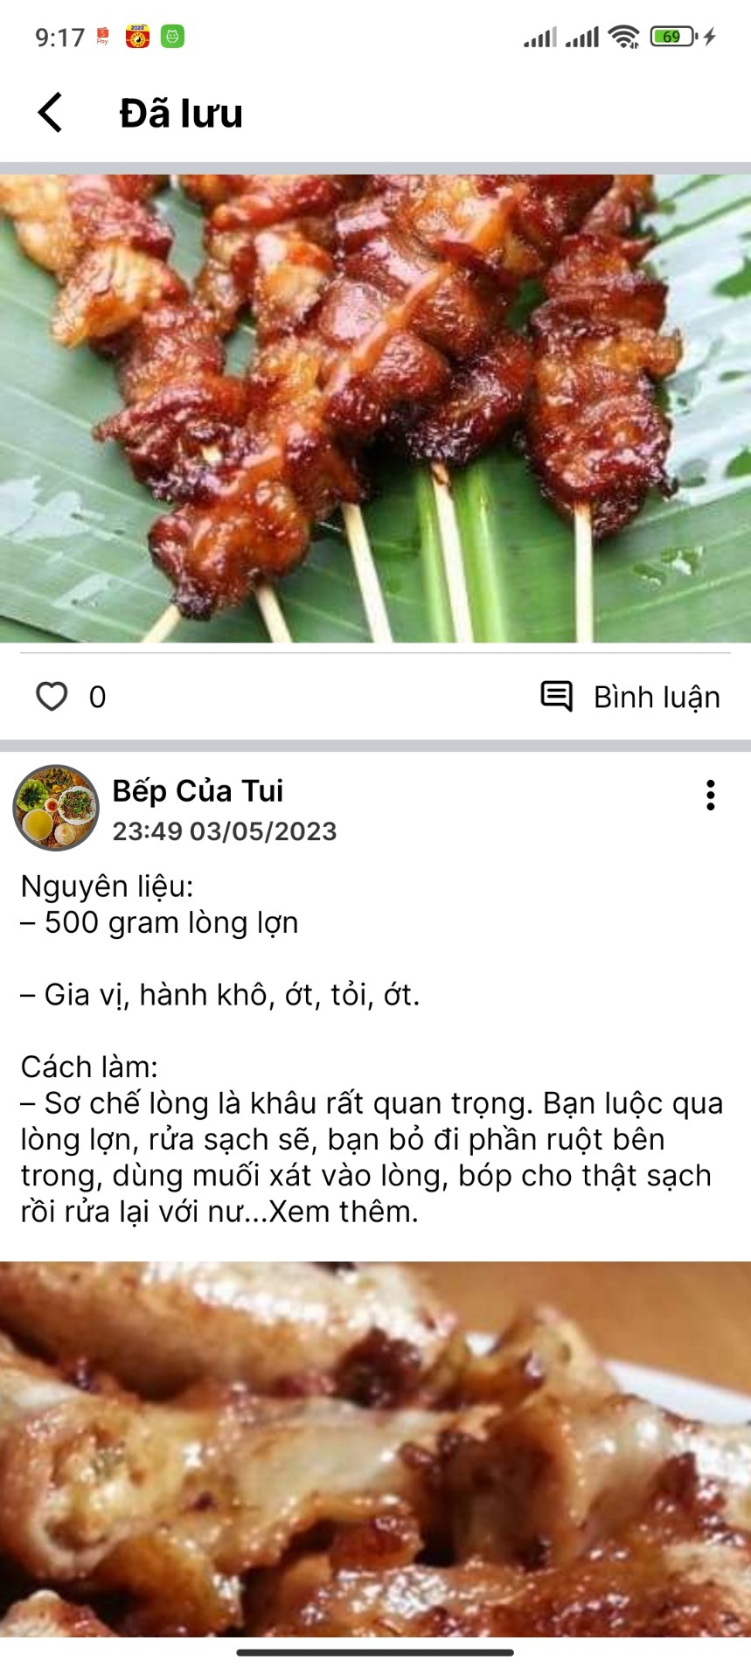

Hình 3. 12. Giao diện màn hình Xem bài viết đã lưu

### 3.1.13 Giao diện màn hình Xem trang cá nhân

Hiển thị thông tin và các bài viết của người dùng.

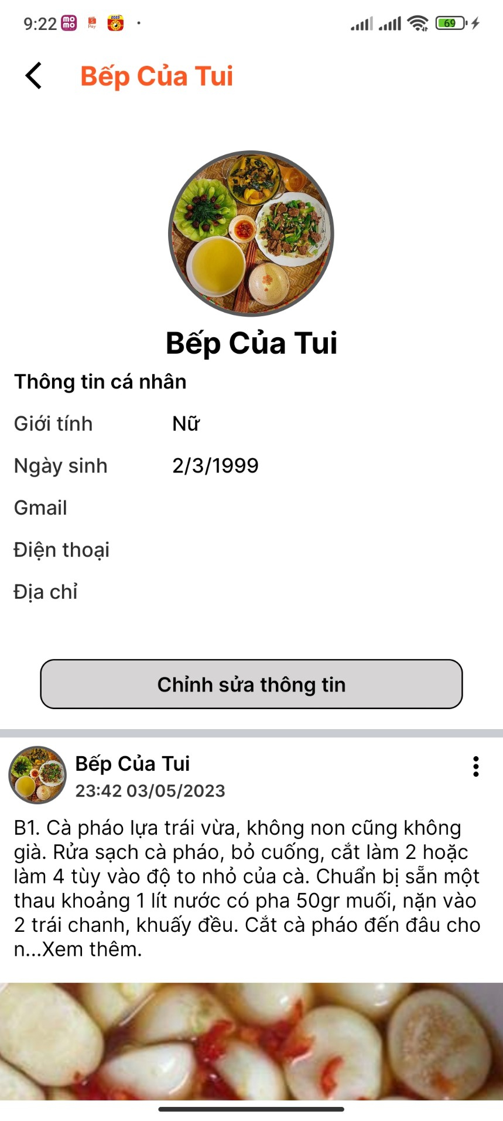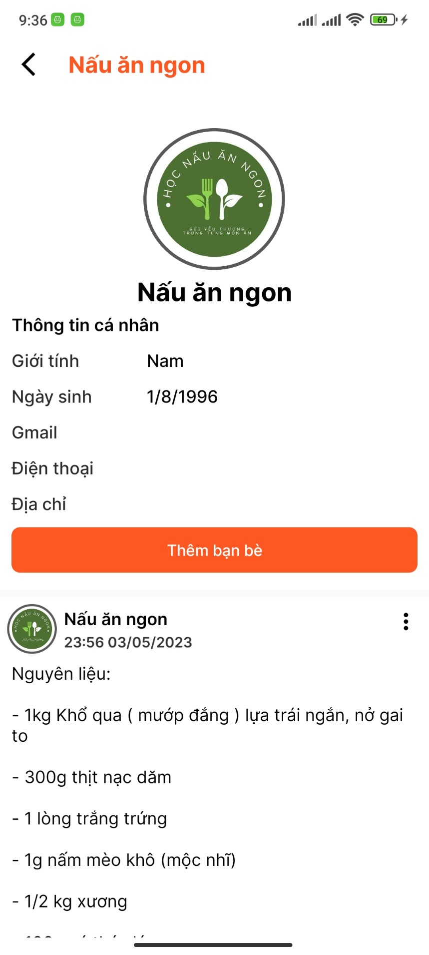

Hình 3. 13. Giao diện màn hình Xem trang cá nhân

### 3.1.14 Giao diện màn hình Chỉnh sửa trang cá nhân

Màn chức năng chỉnh sửa thông tin của người dùng.

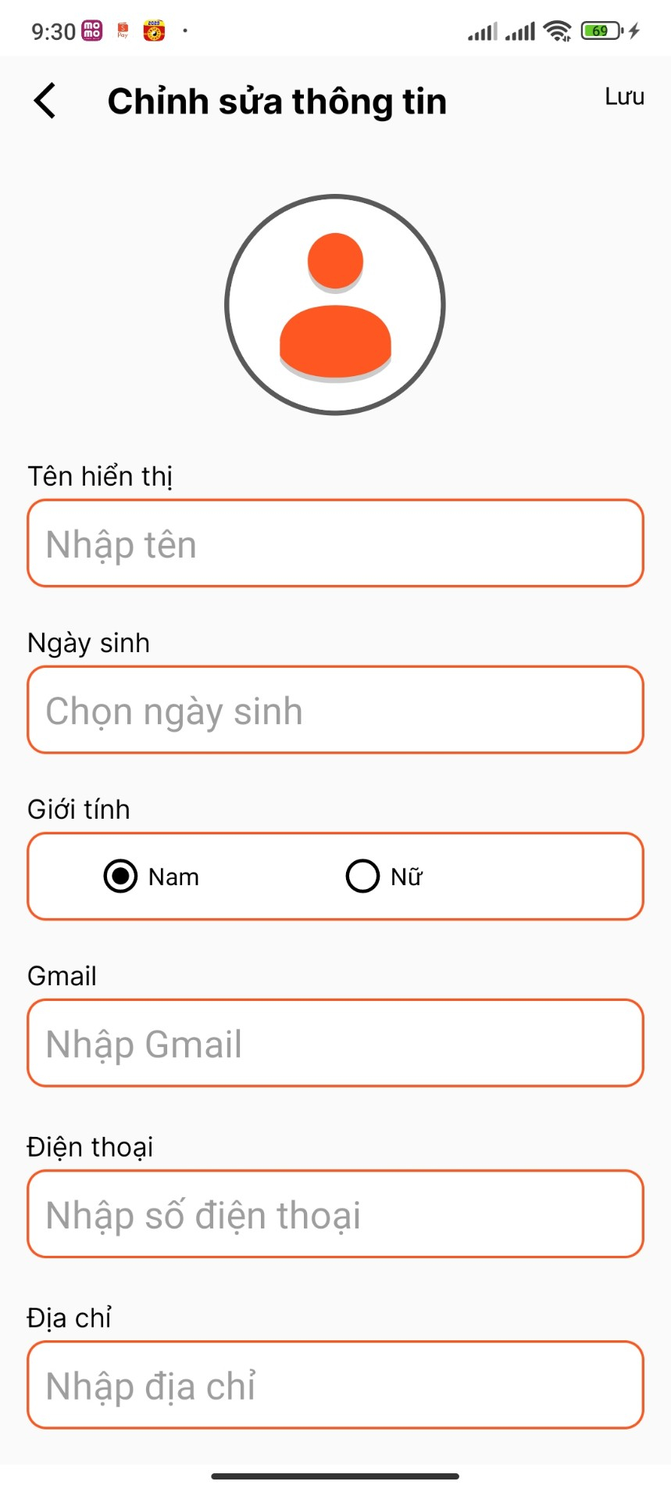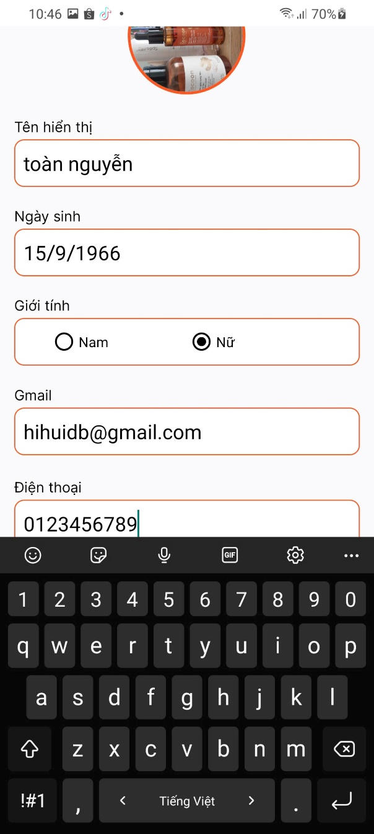

Hình 3. 14. Giao diện màn hình Chỉnh sửa trang cá nhân

## 3.2. Kiểm thử chương trình

### 3.2.1 Kế hoạch kiểm thử

- Những chức năng được kiểm thử:

* Đăng tải bài viết
* Xóa bài viết
* Bình luận bài viết
* Xem bài viết
* Đăng ký
* Chỉnh sửa thông tin cá nhân

### 3.2.2 Chiến lược kiểm thử

* Kiểm thử ở mức hệ thống (ST) và kiểm thử chấp nhận (UAT)
* Dùng kiểu kiểm thử thủ công (manual test) bao gồm kiểm thử GUI của từng chức năng.
* Việc kiểm thử chỉ bắt đầu khi đã hoàn thiện bộ test case để kiểm thử GUI và chức năng.

### 3.2.3 Kết quả kiểm thử

* Test hoạt động của các chức năng ở mức độ cơ bản: Kết quả các chức năng đều hoạt động đúng
* Test hoạt động của các chức năng ở mức độ cao (Thao tác liên tục, bắt hệ thống xử lý liên tục) : Chức năng Xem bài viết bị chậm và phản hồi lâu, các chức năng khác hoạt động bình thường.
* Hệ thống chạy ổn định trên các phiên bản khác nhau (Android 5.0 Lolilop, Android 7.0 Nougat, Android 8 Oreo, Android 9 Pie, Android 10, Android 11, Android 12).

# **KẾT LUẬN**

Đề tài “Xây dựng ứng dụng mạng xã hội nấu ăn Món Ngon Mỗi Ngày trên nền tảng Android” qua quá trình thực hiện đề tài này em đã tổng hợp lại và vận dụng được rất những kiến thức tại trường, tại nơi em thực tập và hoàn thành những phần:

* Khảo sát và phân tích yêu cầu.
* Phân tích thiết kế và đặc tả hệ thống.
* Thiết kế cơ sở dữ liệu.
* Hiểu và sử dụng ngôn ngữ lập trình kotlin và các thư viện đi kèm.
* Xây dựng được các chức năng:
  + Chia sẻ công thức nấu ăn với mọi người
  + Lưu lại các công thức nấu ăn
  + Theo dõi và xem các bài viết nấu ăn của mọi người
  + Nhắn tin cho người dùng khác
* Có kế hoạch và đánh giá kiểm thử hệ thống.
* Áp dụng mô hình MVVM để xây dựng ứng dụng .
* Quản lý lifecycle của ứng dụng, xử lý bất đồng bộ.

Để hoàn thiện đề tài đồ án tốt nghiệp này em xin gửi lời cảm ơn chân thành nhất đến quý thầy cô khoa Công nghệ thông tin đã tận tâm giảng dạy và truyền đạt những kiến thức, kinh nghiệm quý giá và cần thiết trong những năm em học tập tại trường. Đặc biệt, em xin cảm ơn thầy T.S Đỗ Mạnh Hùng đã tận tình hướng dẫn, giúp đỡ em hoàn thành quyển báo cáo đồ án tốt nghiệp cùng sản phẩm đi kèm hoàn thiện nhất.

Phương hướng phát triển trong tương lai:

* Tích hợp phân tích đưa ra các đề xuất món ăn cho người dùng
* Đăng tài bài viết kèm video và các icon
* Thêm chức năng tạo Group, chat nhóm
* Nhắn tin gửi được hình ảnh

# **TÀI LIỆU THAM KHẢO**

[1] Hoàng Quang Huy, Phùng Đức Hòa, Trịnh Bá Quý, *Nhập môn công nghệ phần mềm*, NXB Đại học Công nghiệp Hà Nội.

[2] Nguyễn Thị Thanh Huyền, Ngô Thị Bích Thúy, Phạm Thị Kim Phượng, *Giáo trình phân tích thiết kế hệ thống*, NXB Giáo dục VN.

[3] Nguyễn Bá Nghiễn, *Lập trình java*, NXB thông tin và truyền thông.

[4] *Giáo trình Hệ quản trị cơ sở dữ liệu,* Đỗ Ngọc Sơn, Phan Văn Viên, Nguyễn Phương Nga - Trường Đại học Công nghiệp Hà Nội – NXB Khoa học và Kĩ thuật.